E/ECE/TRANS/505/Rev.3/Add.147/Amend.5
3 March 2023

Соглашение

О принятии согласованных технических правил Организации Объединенных Наций для колесных транспортных средств, предметов оборудования и частей, которые могут быть установлены и/или использованы на колесных транспортных средствах, и об условиях взаимного признания официальных утверждений, выдаваемых на основе этих правил Организации Объединенных Наций*
(Пересмотр 3, включающий поправки, вступившие в силу 14 сентября 2017 года)
_________

Добавление 147 — Правила № 148

Поправка 5
Поправки серии 01 — Дата вступления в силу: 4 января 2023 года

Единообразные предписания, касающиеся официального утверждения устройств световой сигнализации (огней) для механических транспортных средств и их прицепов
Настоящий документ опубликован исключительно в информационных целях. Аутентичным и юридически обязательным текстом является документ ECE/TRANS/WP.29/2022/92 с поправками, указанными в пункте 142 доклада ECE/TRANS/WP.29/1166.
_________
ОРГАНИЗАЦИЯ ОБЪЕДИНЕННЫХ НАЦИЙ
Правила № 148 ООН изменить следующим образом:

«Правила ООН в отношении единообразных предписаний, касающихся официального утверждения устройств световой сигнализации (огней) для механических транспортных средств и их прицепов
Содержание
Стр.
Правила
1. Область применения 3
2. Определения 3
3. Административные предписания 4
4. Общие технические требования 14
5. Конкретные технические требования 22
6. Соответствие производства 33
7. Переходные положения 34
Приложения
1 Сообщение 36
2 Углы геометрической видимости 39
3 Стандартное распределение света 43
4 Минимальные требования в отношении процедур контроля за соответствием
производства 51
5 Минимальные требования в отношении отбора образцов, проводимого инспектором 53
6 Испытание на теплостойкость для задних противотуманных огней и дневных
ходовых огней 55
7 Схема маркировок официального утверждения 56
8 Процедуры испытания применительно к источникам света 59

Введение (для информации)
Настоящие Правила объединяют в себе положения отдельных правил
ООН №№ 4, 6, 7, 23, 38, 50, 77, 87 и 91 и были подготовлены в соответствии с решением Всемирного форума для согласования правил в области транспортных средств (WP.29) об упрощении правил, касающихся освещения и световой сигнализации, на основе первоначального предложения Европейского союза и Японии.
Цель настоящих Правил состоит в том, чтобы уточнить, свести воедино и упорядочить требования, содержащиеся в правилах ООН №№ 4, 6, 7, 23, 38, 50, 77, 87 и 91, с учетом их сложности, а также создать основу для перехода к требованиям, основанным на эксплуатационных показателях, путем сокращения числа правил в рамках редакционного процесса без изменения каких-либо подробных технических требований, которые уже действовали на момент вступления в силу настоящих Правил. Это отражено во введении к первоначальной серии поправок к Правилам № 148 ООН и позволяет достичь одну из целей неофициальной рабочей группы по упрощению правил, касающихся освещения и световой сигнализации
(НРГ по УПОС), Рабочей группы по вопросам освещения и световой сигнализации (GRE).
С введением поправок серии 01 к настоящим Правилам у НРГ по УПОС GRE возникает еще одна цель. Настоящие поправки новой серии связаны с выявленными изменениями и уточнениями к настоящим Правилам, направленными на достижение в максимально возможной на данный момент степени цели, состоящей в обеспечении технологической нейтральности, эксплуатационной результативности и условий для объективной проверки. Они сопровождаются поправками к Правилам ООН, касающимся установки устройств освещения и световой сигнализации (№№ 48, 53, 74 и 86), для отражения любых необходимых изменений под воздействием настоящих Правил.

1. Область применения
Настоящие Правила применяются к следующим устройствам световой сигнализации (огням):
• огням освещения заднего регистрационного знака;
• указателям поворота;
• габаритным огням;
• сигналам торможения;
• контурным огням;
• огням заднего хода;
• огням маневрирования;
• задним противотуманным огням;
• стояночным огням;
• дневным ходовым огням;
• боковым габаритным огням.

2. Определения
Для целей настоящих Правил:
2.1 Применяются все определения, содержащиеся в последних сериях поправок к Правилам № 48 ООН, действующих на момент подачи заявки на официальное утверждение типа, если не предусмотрено иное в настоящих Правилах или в соответствующих положениях, касающихся установки, в правилах ООН №№ 53, 74 и 86.
2.2 «Огни различных типов» означают огни, которые различаются в отношении таких существенных аспектов, как:
a) торговое наименование или товарный знак:
i) огни, имеющие одно и то же торговое наименование или товарный знак, но произведенные различными изготовителями, рассматриваются в качестве огней различных типов;
ii) огни, произведенные одним и тем же изготовителем и отличающиеся только торговым наименованием или товарным знаком, рассматриваются в качестве огней одного типа;
b) характеристики оптической системы (уровни силы света, углы распределения света, добавление или исключение элементов, способных изменить оптические результаты путем отражения, преломления, поглощения и/или деформации при эксплуатации и т. д.);
c) категория или категории используемого(ых) источника(ов)
света, и/или конкретный(ые) идентификационный(ые) код(ы) модуля(ей) источника света;
d) категория огня, при наличии;
e) регулятор силы света, при наличии;
f) последовательная активация источников света, при наличии.
Вместе с тем указатели поворота, которые могут быть активированы в различных режимах (последовательном или ином) без каких-либо изменений оптических характеристик огня, не считаются «указателями поворота различных типов».
Изменение цвета источника света или цвета любого фильтра не означает изменения типа.
Использование альтернативного(ых) источника(ов) света на СИД не означает изменения типа. Вместе с тем применяется пункт 4.8.1.6.
2.3 Фраза «являющийся частью огня» означает элемент, физически находящийся в корпусе огня или вне корпуса огня с отделением либо без отделения от него и заявленный подателем заявки в качестве части системы огня.

3. Административные предписания
3.1 Заявка на официальное утверждение
3.1.1 Заявка на официальное утверждение типа представляется держателем торгового наименования или товарного знака либо его надлежащим образом уполномоченным представителем.
3.1.2 К заявке прилагают:
3.1.2.1 чертежи, которые являются достаточно подробными для идентификации типа и, если применимо, категории огня и на которых указывают:
a) в каком(их) геометрическом(их) положении(ях) огонь (и, если это применимо, заднее окно) может (могут) быть установлен(ы) на транспортном средстве;
b) ось наблюдения, которая принимается при испытаниях за исходную ось (горизонтальный угол Н = 0°, вертикальный угол V = 0°); и точку, которая принимается при этих испытаниях в качестве исходного центра;
c) границу видимой поверхности обеспечиваемой(ых) функции(й) освещения;
d) пространство и компоновку, предусмотренные для знака официального утверждения или «уникального идентификатора»;
e) в случае модуля(ей) со сменным(и) источником(ами): модуль(и)
и пространство, предназначенное для конкретного(ых) идентификационного(ых) кода(ов) на огне и на модуле(ях);
f) в случае системы взаимозависимых огней: взаимозависимый огонь или сочетание взаимозависимых огней, соответствующие установленным требованиям;
g) в случае огня, допускающего размещение логотипа изготовителя транспортного средства, — логотип изготовителя транспортного средства;
3.1.2.2 краткое техническое описание с указанием, в частности:
a) в случае огней со сменными источниками света, официально утвержденными на основании правил ООН: предписанной(ых) категории(й) источника(ов) света;
b) в случае огней с модулем(ями) сменного источника света конкретных идентификационных кодов: модулей источников света;
c) марки и типа электронного(ых) механизма(ов) управления источником света или регулятора(ов) силы света, если таковые имеются и если они не являются частью огня;
d) в случае огня, который также официально утверждается с альтернативным(и) источником(ами) света на СИД на основании Правил № 128 ООН: категории или категорий источника(ов) света;
e) в случае устройства, предназначенного для установки внутри транспортного средства, в техническом описании должно содержаться указание оптических характеристик (пропускание света, цвет, угол наклона и т. д.) заднего(их) окна (окон);
f) в случае огня, допускающего размещение логотипа изготовителя транспортного средства, податель заявки подтверждает соответствующим заявлением, представляемым изготовителем транспортного средства, что этот логотип изготовителя транспортного средства является официальным и надлежащим и ассоциируется с торговой маркой изготовителя транспортного средства или изготовителя кузова;
3.1.2.3 однако если речь идет о типе огня, отличающемся от ранее официально утвержденного типа только торговым наименованием или товарным знаком, то к заявке достаточно приложить:
3.1.2.3.1 заявление изготовителя огня о том, что представленный тип идентичен (за исключением торгового наименования или товарного знака) официально утвержденному типу и производится тем же изготовителем, что удостоверяется по его номеру официального утверждения;
3.1.2.3.2 два образца с новым торговым наименованием или товарным знаком либо соответствующие документы;
3.1.2.4 в случае огня с изменяемой силой света: краткое описание регулятора силы света, принципиальную схему и перечень характеристик системы, охватывающей весь диапазон силы света;
3.1.2.5 в случае огней, оснащенных несъемным(и) источником(ами) света с нитью накала, или модуля(ей) источника света, оснащенного(ых) несъемным(и) источником(ами) света с нитью накала: протокол, приемлемый для компетентного органа, ответственного за официальное утверждение типа, и подтверждающий соответствие этого(их) несъемного(ых) источника(ов) света с нитью накала требованиям, предусмотренным в пункте 4.11 публикации МЭК 60809, издание 4.
3.1.2.6 по усмотрению подателя заявки в описании можно также указать, что огонь может устанавливаться на транспортном средстве при различных углах наклона исходной оси по отношению к исходным плоскостям транспортного средства и к горизонтали или может вращаться вокруг своей исходной оси; эти различные параметры установки указываются в карточке сообщения;
3.1.2.7 Если для соответствующего огня не указано иное, то предоставляют следующие образцы:
a) два комплектных образца огня.
В случае подачи заявки на официальное утверждение огней, которые не являются идентичными, но симметричны и пригодны для установки соответственно на левой и правой стороне транспортного средства, оба представленных образца считают идентичными и пригодными для установки только на левой или только на правой стороне транспортного средства;
b) в случае огня с изменяемой силой света: образец регулятора силы света или генератора, подающего такой(ие) же сигнал(ы);
3.1.2.8 в случае сигнала торможения, который предназначен для установки внутри транспортного средства: образец стекла или образцы стекол (в случае различных возможных вариантов), имеющие эквивалентные оптические свойства, соответствующие свойствам стандартного(ых) заднего(их) окна (окон);
3.2 Официальное утверждение
3.2.1 Для каждого огня, указанного в пункте 1, требуется отдельное официальное утверждение.
3.2.2 Если два или более огней являются частью одного и того же устройства сгруппированных, комбинированных или совмещенных огней, то официальное утверждение может быть предоставлено только в том случае, если каждый из этих огней отвечает предписаниям, изложенным в настоящих Правилах или в других правилах. Огни, не отвечающие предписаниям каких-либо из этих правил, не должны включаться в такое устройство сгруппированных, комбинированных или совмещенных огней.
3.2.3 Официальное утверждение предоставляется в том случае, если
тип огня(ей), представленного(ых) на официальное утверждение в соответствии с пунктом 3.1, отвечает требованиям настоящих Правил. Все устройства системы взаимозависимых огней должны быть представлены на официальное утверждение одним и тем же подателем заявки.
3.2.3.1 Договаривающиеся стороны Соглашения 1958 года, применяющие настоящие Правила, уведомляются об официальном утверждении, распространении официального утверждения, отказе в официальном утверждении, отмене официального утверждения или об окончательном прекращении производства типа огня на основании настоящих Правил посредством карточки, соответствующей образцу, приведенному в приложении 1.
3.2.3.2 Каждому официально утвержденному типу огня присваивают номер официального утверждения, указываемый для каждого огня в карточке сообщения, образец которой приведен в приложении 1.
Договаривающаяся сторона может присвоить один и тот же номер официального утверждения устройствам световой сигнализации или системам, включающим несколько огней, но не должна присваивать этот номер другому типу огня, выполняющего ту же функцию.
3.2.4 Условные обозначения огня (функции) световой сигнализации, в отношении которого(ой) было предоставлено официальное утверждение типа
Таблица 1
Перечень условных обозначений
Огонь (функция) | Условное обозначение | Пункт
Дневной ходовой огонь | RL | 5.4
Передний указатель поворота | 1, 1a, 1b, 11, 11a, 11b, 11c | 5.6
Передний контурный огонь | AM | 5.1
Передний габаритный огонь для транспортных средств категории L | МА | 5.1
Передний габаритный огонь | A | 5.1
Огонь маневрирования | ML | 5.10
Стояночный огонь (обращенный вперед и назад) | 77R | 5.3
Задний указатель поворота (с постоянной силой света) | 2а | 5.6
Задний указатель поворота (с изменяемой силой света) | 2b | 5.6
Задний указатель поворота для транспортных средств категории L | 12 | 5.6
Задний контурный огонь (с постоянной силой света) | RM1 | 5.2
Задний контурный огонь (с изменяемой силой света) | RM2 | 5.2
Задний противотуманный огонь (с постоянной силой света) | F1 | 5.9
Задний противотуманный огонь (с изменяемой силой света) | F2 | 5.9
Задний габаритный огонь для транспортных средств категории L | MR | 5.2
Задний габаритный огонь (с постоянной силой света) | R1 | 5.2
Задний габаритный огонь (с изменяемой силой света) | R2 | 5.2
Огонь освещения заднего регистрационного знака | L | 5.11
Огонь освещения заднего регистрационного знака для транспортных средств категории L | LM1 | 5.11
Огонь заднего хода (примечание: порядок следования букв А и R может быть различным) | AR | 5.8
Боковой указатель поворота | 5.6 | 5.6
Боковой габаритный огонь для транспортных средств всех категорий | SM1 | 5.7
Боковой габаритный огонь для транспортных средств категории М₁ | SM2 | 5.7
Сигнал торможения (расположенный высоко по центру) (с постоянной силой света) | S3 | 5.5
Сигнал торможения (расположенный высоко по центру) (с изменяемой силой света) | S4 | 5.5
Сигнал торможения для транспортных средств категории L | MS | 5.5
Сигнал торможения (с постоянной силой света) | S1 | 5.5
Сигнал торможения (с изменяемой силой света) | S2 | 5.5
3.2.5 Применимые указатели изменения для каждого устройства, относящиеся к серии поправок, должны быть следующими (см. также пункт 7.1.1):
Таблица 2
Серия поправок и указатель изменения
Серия поправок к Правилам | 00 | 01
Огонь (функция) | Указатель изменения  для конкретной функции огня
Дневной ходовой огонь | 0 | 1
Передний указатель поворота | 0 | 1
Передний указатель поворота (транспортные средства категории L) | 0 | 1
Передний контурный огонь | 0 | 1
Передний габаритный огонь | 0 | 1
Передний габаритный огонь (транспортные средства категории L) | 0 | 1
Огонь маневрирования | 0 | 1
Стояночный огонь | 0 | 1
Задний указатель поворота | 0 | 1
Задний указатель поворота (транспортные средства категории L) | 0 | 1
Задний контурный огонь | 0 | 1
Задний противотуманный огонь | 0 | 1
Задний габаритный огонь | 0 | 1
Задний габаритный огонь (транспортные средства категории L) | 0 | 1
Огонь освещения заднего регистрационного знака | 0 | 1
Огонь освещения заднего регистрационного знака (транспортные средства категории L) | 0 | 1
Огонь заднего хода | 0 | 1
Боковой указатель поворота | 0 | 1
Боковой габаритный огонь | 0 | 1
Сигнал торможения | 0 | 1
Сигнал торможения (транспортные средства категории L) | 0 | 1
Сигнал торможения (расположенный высоко по центру) | 0 | 1
Примечания к таблице 2
Прочерк «–» означает, что данный огонь (функция) не подлежит официальным утверждениям по типу конструкции согласно поправкам соответствующей серии.
3.3 Знак официального утверждения и другая маркировка
3.3.1 Общие положения
3.3.1.1 На каждом устройстве, принадлежащем официально утвержденному типу, должно быть предусмотрено достаточное пространство для уникального идентификатора, как это указано в Соглашении 1958 года, и дополнительных обозначений, определенных в пунктах 3.3.4.2–3.3.4.6, или для знака официального утверждения и других данных, определенных в пунктах 3.3.4.2–3.3.4.6.
3.3.1.2 Вся маркировка должна быть четкой и нестираемой.
3.3.1.3 Что касается размера маркировки официального утверждения, то значение для «а» в части 1 приложения 7 должно составлять не менее 5 мм.
Примеры компоновки знаков приведены в приложении 7.
3.3.2 Знак официального утверждения состоит из:
3.3.2.1 знака официального утверждения, т. е. круга, в котором проставлена буква «Е», за которой следует отличительный номер страны, предоставившей официальное утверждение;
3.3.2.2 порядкового номера из четырех‒шести цифр, являющегося составной частью номера официального утверждения, предписанного в пункте 3.2.3.2. Этот порядковый номер размещают рядом со знаком официального утверждения.
3.3.2.3 условных обозначений огней световой сигнализации, предписанных в пункте 3.2.4;
3.3.2.4 номера настоящих Правил, за которым следует буква «R» и две цифры, указывающие на серию поправок, действовавших на момент предоставления официального утверждения;
3.3.2.5 следующего(их) дополнительного(ых) обозначения(й), если это применимо:
3.3.2.5.1 на огнях, которые не могут устанавливаться произвольно на той или иной стороне транспортного средства: горизонтальной стрелки, указывающей положение, в котором должен устанавливаться огонь;
3.3.2.5.1.1 стрелка должна быть направлена к наружной части транспортного средства в случае:
a) указателей поворота категорий 1, 1a, 1b, 2a, 2b, 11, 11a, 11b, 11c и 12;
b) передних или задних габаритных огней, передних или задних контурных огней;
c) огней заднего хода при пониженном распределении света двух огней заднего хода;
3.3.2.5.1.2 стрелка должна быть направлена к передней части транспортного средства в случае указателей поворота категорий 5 и 6 и комбинированных стояночных огней;
3.3.2.5.1.3 на указателях поворота категории 6 должна быть нанесена маркировка «R» или «L» для обозначения правой или левой стороны транспортного средства;
3.3.2.5.2 если это применимо, то справа от обозначения, упомянутого в пункте 3.2.4, проставляют:
a) дополнительную букву «D» на огнях, которые могут использоваться как часть комбинации из двух независимых огней;
b) дополнительную букву «Y» на огнях, которые могут использоваться как часть комбинации из двух независимых огней;
3.3.2.5.3 на огни с пониженным распределением света (см. пункт 1.1 приложения 3) наносят вертикальную стрелку, острие которой направлено от горизонтального сегмента вниз.
3.3.3 Уникальный идентификатор (УИ)
3.3.3.1 Маркировка официального утверждения, определенная в пункте 3.3.2, может быть заменена уникальным идентификатором (УИ) (при наличии). Знак уникального идентификатора должен соответствовать формату нижеприведенного образца.
Рис. 1
Уникальный идентификатор (УИ)
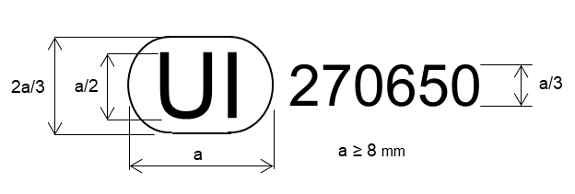
a ≥ 8 мм
Вышеприведенный уникальный идентификатор, проставленный на огне, указывает, что соответствующий тип был официально утвержден и что доступ к информации об этом официальном утверждении типа можно получить через защищенную базу данных ООН в Интернете с помощью уникального идентификатора 270650.
3.3.4 Требования в отношении маркировки
3.3.4.1 На огнях должен быть проставлен знак официального утверждения или уникальный идентификатор.
3.3.4.2 На огнях должны быть проставлены торговое наименование или товарный знак подателя заявки.
3.3.4.3 На огнях, за исключением огней с несменными источниками света, должна быть проставлена маркировка, указывающая:
a) категорию или категории предписываемого(ых) источника(ов) света;
b) если данный огонь официально утвержден для альтернативного(ых) источника(ов) света на СИД, то также: категорию или категории альтернативного(ых) источника(ов) света на СИД.
3.3.4.4 На огнях должна быть проставлена маркировка номинального(ых) напряжения(й) (т. е. 6В, 12В или 24В) либо диапазона напряжения в случае огней с:
a) электронным механизмом управления источником света; и/или
b) регулятором силы света; и/или
c) дополнительным режимом работы; и/или
d) несменными источниками света; и/или
3.3.4.5 В случае использования модуля(ей) сменного(ых) источника(ов) света на них должна быть проставлена следующая маркировка:
a) на модуле(ях) источника света:
i) торговое наименование или товарный знак подателя заявки;
ii) конкретный идентификационный код модуля. Этот конкретный идентификационный код должен состоять из начальных букв «MD», обозначающих «МОДУЛЬ», за которыми следует знак официального утверждения без круга, предписанный в пункте 3.3.2.1.1, или уникальный идентификатор без усеченного круга, предписанный в пункте 3.3.3. В случае использования нескольких неидентичных модулей источника света, за которыми следуют дополнительные символы или знаки,
знак официального утверждения или уникальный идентификатор необязательно должен быть таким же, как и на огне, в котором используется модуль, однако оба знака должны относиться к одному и тому же подателю заявки;
iii) номинальное(ые) напряжение(ия) или диапазон напряжения.
b) на огне:
i) конкретный идентификационный код модуля, предписанный в пункте 3.3.4.5 а) ii);
ii) номинальное(ые) напряжение(ия) или диапазон напряжения.
3.3.4.6 В случае электронного механизма управления источником света или регулятора силы света, являющегося частью огня, но не находящегося в корпусе огня, на огне должны быть проставлены идентификационный номер и наименование изготовителя.
3.3.5 Местонахождение маркировки
3.3.5.1 знак официального утверждения или уникальный идентификатор проставляют на внутренней или внешней части (прозрачной или нет) огня, которая не предназначена для отделения от прозрачной части огня, излучающего свет;
3.3.5.2 В любом случае знак официального утверждения или уникальный идентификатор, а также предписанная(ые) категория или категории альтернативного(ых) источника(ов) света на СИД, при наличии, должны быть видимы, когда огонь установлен на транспортном средстве или когда такая подвижная часть, как капот или крышка багажника либо дверь, находится в открытом положении.
3.3.5.3 Если конструкция внешнего рассеивателя устройства предназначена для отделения от основного корпуса, то уникальный идентификатор или маркировка официального утверждения должны быть нанесены как на съемный рассеиватель, так и на основной корпус.
3.3.5.4 Если внешний рассеиватель используется для нескольких устройств и на нем проставлены различные знаки официального утверждения, то на основном корпусе каждого устройства должен быть проставлен только знак официального утверждения функции(й) этого устройства.
3.3.5.5 На огне должны быть проставлены знак официального утверждения или уникальный идентификатор, а также маркировка, указанная в пунктах 3.3.4.2, 3.3.4.3, 3.3.4.4, 3.3.4.5 b) и 3.3.4.6.
3.3.5.6 На элементе должна быть проставлена маркировка, указанная в пункте 3.3.4.5 а).
3.3.5.7 Маркировка, указанная в пунктах 3.3.4.2, 3.3.4.3 a), 3.3.4.4, 3.3.4.5
и 3.3.4.6, необязательно должна соответствовать требованиям пункта 3.3.5.2.
3.3.6 Сгруппированные, комбинированные или совмещенные огни
3.3.6.1 Если сгруппированные, комбинированные или совмещенные огни отвечают требованиям нескольких правил ООН, то может наноситься единый знак официального утверждения, состоящий из четырех‒шести последовательных цифр, или уникальный идентификатор. Эта маркировка может проставляться в любом месте сгруппированных, комбинированных или совмещенных огней при условии, что:
3.3.6.1.1 она хорошо различима после их установки;
3.3.6.1.2 ни одна из светоизлучающих частей сгруппированных, комбинированных или совмещенных огней не может быть снята без удаления знака официального утверждения.
3.3.6.2 Размеры элементов единого знака официального утверждения должны быть не меньше минимального размера, предписываемого надлежащими правилами ООН для самых маленьких отдельных знаков, на основании которых было предоставлено официальное утверждение.
3.3.6.3 В приложении 7 приводятся схемы знаков официального утверждения для сгруппированных, комбинированных и совмещенных огней со всеми упомянутыми выше дополнительными обозначениями.
3.4 Модификация типа огня для механических транспортных средств и их прицепов и распространение официального утверждения
3.4.1 Любую модификацию типа огня доводят до сведения органа по официальному утверждению типа, предоставившего официальное утверждение для данного типа. Этот орган может:
3.4.1.1 либо прийти к заключению, что внесенные изменения не будут иметь значительных отрицательных последствий и что в любом случае данный огонь по-прежнему удовлетворяет предписаниям; либо
3.4.1.2 потребовать новый протокол технической службы, уполномоченной проводить испытания.
3.4.2 Сообщение о подтверждении официального утверждения или об отказе в официальном утверждении с указанием внесенных изменений направляют Договаривающимся сторонам Соглашения 1958 года, применяющим настоящие Правила, в соответствии с процедурой, предусмотренной в пункте 3.2.3.1.
3.4.3 Орган по официальному утверждению типа, распространяющий официальное утверждение, присваивает серийный номер для такого распространения и информирует об этом другие Договаривающиеся стороны Соглашения 1958 года, применяющие Правила ООН, на основании которых было предоставлено официальное утверждение, посредством карточки, соответствующей образцу, приведенному в приложении 1.
3.5 Процедуры проверки соответствия производства должны соответствовать процедурам, изложенным в приложении 1 к Соглашению 1958 года (E/ECE/TRANS/505/Rev.3), с учетом требований, изложенных в пункте 6.
3.6 Санкции, налагаемые за несоответствие производства
3.6.1 Предоставленное официальное утверждение может быть отменено, если требования настоящих Правил не выполняются.
3.6.2 Если какая-либо Договаривающаяся сторона Соглашения 1958 года, применяющая настоящие Правила, отменяет предоставленное ею ранее официальное утверждение, то она немедленно уведомляет об этом другие Договаривающиеся стороны, применяющие настоящие Правила, посредством карточки сообщения, соответствующей образцу, приведенному в приложении 1.
3.7 Окончательное прекращение производства
Если держатель официального утверждения полностью прекращает производство огня, официально утвержденного на основании настоящих Правил, то он сообщает об этом компетентному органу, предоставившему официальное утверждение. По получении соответствующего сообщения этот орган уведомляет об этом другие Договаривающиеся стороны Соглашения 1958 года, применяющие настоящие Правила, посредством карточки сообщения, соответствующей образцу, приведенному в приложении 1.
3.8 Названия и адреса технических служб, уполномоченных проводить испытания на официальное утверждение, и органов по официальному утверждению типа
Договаривающиеся стороны Соглашения 1958 года, применяющие настоящие Правила, сообщают в Секретариат Организации Объединенных Наций названия и адреса технических служб, уполномоченных проводить испытания на официальное утверждение,
а также административных органов, которые предоставляют официальные утверждения и которым надлежит направлять выдаваемые в других странах карточки официального утверждения, распространения официального утверждения, отказа в официальном утверждении, отмены официального утверждения или окончательного прекращения производства.
3.9 Замечания относительно цвета и отдельных устройств в случае контурных огней и стояночных огней
Статья 3 Соглашения 1958 года, к которому прилагаются настоящие Правила, оставляет за Договаривающимися сторонами Соглашения право запрещать использовать в огнях, устанавливаемых на транспортных средствах, которые они регистрируют, определенные цвета, предусмотренные в настоящих Правилах, или запрещать применение на всех или некоторых категориях транспортных средств, которые они регистрируют, сигналов торможения лишь с постоянной силой света.

4. Общие технические требования
4.1 Каждый огонь, представленный на официальное утверждение, должен соответствовать требованиям, изложенным в пунктах 4 и 5.
4.2 К настоящим Правилам применяют требования, предусмотренные в разделе 5 «Общие технические требования» и разделе 6 «Отдельные технические требования» (и приложениях, на которые сделаны ссылки в вышеназванных разделах) правил ООН №№ 48, 53, 74 и 86 и серий поправок к ним, действующих на момент подачи заявки на официальное утверждение типа огня.
Требования, касающиеся каждого огня и категории(й) транспортных средств, для установки на которых предназначен данный огонь, применяют в том случае, если возможна проверка огня в момент его официального утверждения по типу конструкции.
4.3 Огни должны быть спроектированы и сконструированы так, чтобы при обычных условиях эксплуатации, независимо от вибрации, которой они могут при этом подвергаться, обеспечивалось их удовлетворительное функционирование и чтобы они сохраняли характеристики, предписанные настоящими Правилами.
4.4 Независимые и взаимозависимые огни
4.4.1 Блок из двух взаимозависимых огней, подлежащих официальному утверждению по типу конструкции в качестве огня с маркировкой «D», допускается для передних и задних габаритных огней, сигналов торможения, передних и задних контурных огней, дневных ходовых огней и огней указателей поворота.
4.4.2 Система взаимозависимых огней, подлежащих официальному утверждению по типу конструкции в качестве огня с маркировкой «Y», допускается для передних и задних габаритных огней, сигналов торможения, передних и задних контурных огней, дневных ходовых огней и огней указателей поворота.
4.5 Огни как таковые либо сгруппированные, комбинированные или совмещенные огни
4.5.1 Огни, официально утвержденные в качестве передних или задних габаритных огней, считаются также официально утвержденными в качестве контурных огней.
4.5.2 Передние и задние габаритные огни, которые являются сгруппированными, комбинированными или совмещенными, могут также использоваться в качестве контурных огней.
4.5.3 Допускаются габаритные огни или дневные ходовые огни, совмещенные с другой функцией на основе использования общего источника света и предназначенные для постоянного функционирования в комплекте с дополнительной системой, регулирующей силу излучаемого света.
4.5.3.1 Однако в случае задних габаритных огней, совмещенных с сигналом торможения, эти функции должны:
a) либо обеспечиваться несколькими источниками света (например, источником света с двойной нитью накала),
b) либо быть предназначены для использования на транспортном средстве, оснащенном контрольным сигналом, указывающим на несрабатывание огней.
В любом случае в карточке сообщения делают соответствующую отметку.
4.5.4 Если передний габаритный огонь имеет один или несколько генераторов инфракрасного излучения, то требования к фотометрическим и цветовым характеристикам переднего габаритного огня должны выполняться при включенном(ых) и не включенном(ых) генераторе(ах) инфракрасного излучения.
4.5.5 По просьбе подателя заявки на внутренней конструкции оптических компонентов и/или на текстуре внешнего рассеивателя позади видимой поверхности огня (функции) допускается размещение логотипа только одного изготовителя, выполненного из прозрачных либо матовых материалов, если соблюдены все требования настоящих Правил для конкретной функции, а также следующие условия:
a) независимо от требований к маркировке, изложенных в пункте 3.3, допускается использование только логотипа торговой марки изготовителя транспортного средства или изготовителя кузова, что подтверждается соответствующим заявлением подателя заявки (см. пункт 3.1.2.2 f));
b) размер: площадь занимаемой логотипом (включая его прозрачные и матовые элементы) светоизлучающей поверхности такого огня в направлении исходной оси не должна превышать 100 см²;
c) симметричность: независимо от требований пункта 5.5.2 Правил № 48 ООН приходящаяся на логотип (включая его прозрачные и матовые элементы) светоизлучающая поверхность необязательно должна быть симметричной;
d) логотип не наносится на сигналы торможения, указатели поворота и задние фары
4.6 Положения, касающиеся несрабатывания
4.6.1 Несрабатывание одиночного огня, имеющего более одного источника света
4.6.1.1 В одиночном огне, имеющем более одного источника света, любая группа источников света, соединенных проводами таким образом, что сбой в работе любого из них влечет за собой прекращение излучения света, рассматривается в качестве одного источника света.
4.6.1.2 В случае сбоя в работе любого из источников света в одиночном огне, содержащем более одного источника света, применяют по крайней мере одно из следующих положений:
a) сила света соответствует минимальной силе света, предписанной в надлежащей таблице стандартного распределения света, содержащейся в приложении 3; когда все источники света включены, причем величина максимальной силы света не должна превышаться, или
b) подается сигнал, предназначенный для включения контрольного сигнала сбоя, как это указано в пунктах 6.4.8, 6.7.8, 6.9.8, 6.10.8, 6.11.8, 6.12.8, 6.13.8 и 6.18.8 Правил № 48 ООН. В этом случае в карточке сообщения приводится примечание, указывающее, что данный огонь предназначен для использования только на транспортном средстве, оснащенном контрольным сигналом сбоя.
4.6.1.3 В отношении дневных ходовых огней вместо требований пункта 4.6.1.2 и в дополнение к требованиям пункта 4.6.1.1 применяются следующие положения:
В случае сбоя в работе любого из источников света в одиночном огне, содержащем более одного источника света, применяют по крайней мере одно из следующих положений:
a) сила света в точках стандартного распределения света, определенных в пункте 2.2 приложения 3, должна составлять не менее 80 % от требуемой минимальной силы света или
b) подается сигнал, предназначенный для включения контрольного сигнала сбоя, как это указано в пункте 6.19.8 Правил № 48 ООН. В этом случае в карточке сообщения приводится примечание, указывающее, что данный огонь предназначен для использования только на транспортном средстве, оснащенном контрольным сигналом сбоя.
4.6.1.4 Для указателей поворота категорий 1, 1a, 1b, 2a, 2b, 11, 11a, 11b, 11c и 12 вместо требований пункта 4.6.1.2 и в дополнение к требованиям пункта 4.6.1.1 применяются следующие положения:
должен генерироваться сигнал, предназначенный для включения контрольного сигнала, предписанного в пункте 6.5.8 Правил № 48 или в пункте 6.3.8 Правил № 53, на основе варианта либо a), либо b), либо c) (независимо от положений, приведенных в пункте 4.6), а именно:
a) вышел из строя один из источников света;
b) в случае огня, предназначенного только для двух источников света, сила света на исходной оси составляет менее 50 % от требуемой минимальной силы света;
c) из-за выхода из строя одного или нескольких источников света сила света в одном из следующих направлений, указанных в пункте 2.1 приложения 3, является меньшей, чем требуемая минимальная сила света:
i) H = 0°, V = 0°;
ii) H = 20° снаружи к наружной стороне транспортного средства, V = +5°;
iii) H = 10° внутри к внутренней стороне транспортного средства, V = 0°;
4.6.1.5 Требования пункта 4.6.1.2 не применяются к задним огням освещения регистрационного знака. Однако требования пункта 4.6.1.1 по-прежнему применимы.
4.6.1.6 Требования пункта 4.6.1.2 b) не применяются к сигналам торможения и габаритным огням транспортных средств категории L. Однако требования пунктов 4.6.1.1 и 4.6.1.2 а) по-прежнему применимы.
4.6.2 В случае несрабатывания регулятора силы света:
a) заднего габаритного огня категории R2 с силой света, превышающей максимальное значение для огней категории R1;
b) заднего контурного огня категории RM2 с силой света, превышающей максимальное значение для огней категории RМ1;
c) сигнала торможения категории S2 с силой света, превышающей максимальное значение для огней категории S1;
d) сигнала торможения категории S4 с силой света, превышающей максимальное значение для огней категории S3;
e) указателя поворота категории 2b с силой света, превышающей максимальное значение для огней категории 2a;
f) заднего противотуманного огня категории F2 с силой света, превышающей максимальное значение для огней категории F1,
автоматически применяют требования, предъявляемые к огням с постоянной силой света соответствующей категории.
4.7 Положения в отношении источников света
4.7.1 Использование источников света
Огонь оснащают только:
– сменным(и) источником(ами) света, официально утвержденным(и) на основании правил ООН №№ 37, 99 и/или 128, при условии что на момент подачи заявки на официальное утверждение типа на его (их) применение не установлено никаких ограничений, и/или
– модулем(ями) источника света, и/или
– несменным(и) источником(ами) света.
4.7.2 Положения в отношении источников света
4.7.2.1 В случае категории(й) или типа(ов) источника света, использование которых ограничено транспортными средствами, находящимися в эксплуатации и изначально оборудованными такими огнями, податель заявки на официальное утверждение типа огня указывает, что данный огонь предназначен лишь для установки на этих транспортных средствах; это должно быть указано в карточке сообщения.
4.7.2.2 В случае сменного(ых) источника(ов) света, официально утвержденного(ых) на основании правил ООН,
a) конструкция огня должна быть такой, чтобы источник(и) света можно было установить только в правильном положении;
b) патрон источника(ов) света должен соответствовать характеристикам, указанным в публикации 60061 МЭК. Применяются спецификации патрона, относящиеся к предписанной категории источника(ов) света. Кроме того, в том случае, если предписана также категория альтернативного(ых) источника(ов) света на СИД, применяется спецификация патрона, относящаяся к категории альтернативного(ых) источника(ов) света.
4.7.2.3 Устройства световой сигнализации не должны создавать электромагнитные либо сетевые помехи, которые вызывали бы сбои в работе других электрических/электронных систем транспортного средства.
4.7.2.4 В случае сменного(ых) модуля(ей) источника света, конструкция этого (этих) модуля(ей) источника света должна быть такой, чтобы:
a) он мог быть установлен только в обозначенном и правильном положении и мог быть снят только с использованием инструмента(ов); и
b) он был защищен от постороннего вмешательства; и
c) независимо от использования инструмента (инструментов), он не являлся взаимозаменяемым с:
– любым сменным источником света, официально утвержденным на основании правил ООН, и/или
– любым другим сменным модулем источника света с иными характеристиками, расположенным в том же корпусе огня;
d) при снятии модуля источника света и замене его другим модулем, предоставленным подателем заявки и обозначенным тем же идентификационным кодом модуля источника света, фотометрические характеристики устройства отвечали установленным требованиям.
4.8 Условия проведения испытаний и методы измерений:
4.8.1 Общие положения
Все измерения (фотометрические и колориметрические) должны проводиться с учетом нижеследующих условий. Указания в отношении используемых методов измерения приведены в приложении 3.
4.8.1.1 В случае сменных источников света, официально утвержденных на основании правил ООН, все измерения проводятся с использованием стандартных источников света, указанных в СР.5.
4.8.1.1.1 Кроме того, в случае сменных источников света, официально утвержденных на основании правил ООН, с электронным механизмом управления источником света или регулятором силы света величина светового потока стандартного(ых) источника(ов) света не должна отклоняться более чем на 5 % от его контрольного/номинального значения при подаче испытательного напряжения.
4.8.1.2 В случае огня, оснащенного модулем(ями) источника света или несменным(и) источником(ами) света, все измерения должны проводиться с источником(ами) света, имеющимся(ися) в огне.
4.8.1.3 В случае огня (функции) с источниками света, на которые распространяется более одного из условий, предписанных в пункте 4.8, фотометрические измерения проводятся отдельно в соответствии с каждым применимым условием, изложенным в пункте 4.8.
Все отдельные результаты измерений должны суммироваться.
Испытательная лаборатория может затребовать у подателя заявки образцы, допускающие поставку различных источников света отдельно.
4.8.1.4 При фотометрических измерениях паразитные отражения устраняют путем надлежащей маскировки.
4.8.1.5 Если огонь может устанавливаться на транспортном средстве более чем в одном положении или в поле различных положений, то фотометрические измерения повторяют для каждого положения или для крайних положений поля исходной оси, которые указываются изготовителем.
4.8.1.6 Если, по усмотрению заявителя, огонь подлежит также официальному утверждению с альтернативным(и) источником(ами) света на СИД, то все измерения (фотометрические и колориметрические) повторяются с использованием предписанного(ых) альтернативного(ых) источника(ов) света на СИД.
4.8.1.7 Если не указано иное, то силу света измеряют с использованием постоянно включенного источника света.
4.8.1.8 Если правильность результатов подвергается сомнению, то измерения необходимо проводить с соблюдением следующих условий:
4.8.1.8.1 расстояние измерения должно быть таким, чтобы мог применяться закон обратной величины квадрата расстояния;
4.8.1.8.2 измерительный прибор должен быть таким, чтобы угловая апертура приемника, рассматриваемая из исходного центра огня, находилась в пределах от 10' до 1°;
4.8.1.8.3 требование относительно силы света в определенном направлении наблюдения считают выполненным, если оно соблюдается в направлении, отклоняющемся не более чем на 1/4° от направления наблюдения.
4.8.1.9 Пределы видимой поверхности в направлении исходной оси огня световой сигнализации подлежат определению. Однако в случае указателей поворота категорий 5 и 6 определяют пределы светоизлучающей поверхности. Это требование не применяется к огням освещения заднего регистрационного знака.
4.8.1.10 В случае огня, предназначенного для установки внутри транспортного средства, перед огнем, подлежащим испытанию, в положении(ях), указанном(ых) на чертеже(ах), представленном(ых) вместе с заявкой на официальное утверждение (см. пункт 3.1.2.2), устанавливается(ются) образец стекла или образцы стекол (в случае различных возможных вариантов), представленный(е) изготовителем (см. пункт 3.1.2.8).
4.8.2 Функционирование огня для целей испытания
Если не указано иное, то напряжение, подаваемое на огонь, должно быть либо 6,75В (6-вольтовые системы), либо 13,5В (12-вольтовые системы), либо 28В (24-вольтовые системы).
4.8.2.1 В случае лампы с электронным механизмом управления источником света или регулятором силы света огонь должен функционировать в соответствии с указаниями подателя заявки.
Испытательная лаборатория может затребовать электронный механизм управления источником света или регулятор силы света.
4.8.2.2 В случае огня без электронного механизма управления источником света или регулятора силы света:
4.8.2.2.1 в случае модуля(ей) источника света или несменного(ых) источника(ов) света огонь должен функционировать в соответствии с указаниями подателя заявки;
4.8.2.2.2 в случае сменного(ых) источника(ов) света, официально утвержденного(ых) на основании правил ООН, источники света должны функционировать при контрольном/номинальном значении светового потока или в качестве альтернативы при другом его значении с пропорциональной корректировкой измеренной силы света.
4.8.2.3 В случае огней, оснащенных несколькими сменными источниками света, официально утвержденными на основании правил ООН, они:
4.8.2.3.1 должны функционировать при таком напряжении или такой силе тока, чтобы фактические световые потоки источников света не отклонялись более чем на 5 % от среднего светового потока источников света. Измеренная сила света должна быть пропорционально скорректирована по разнице между средним световым потоком и применимым контрольным/номинальным световым потоком;
4.8.2.3.2 в качестве альтернативы могут испытываться посредством использования каждого из положений патрона индивидуального огня, функционирующего при контрольном/номинальном значении светового потока, и суммы измеренных значений силы света для каждого направления.
4.8.2.4 Идентификационные характеристики этого электронного механизма управления источником света, если это применимо, или регулятора силы света и/или подаваемое напряжение, включая допустимые отклонения, указывают в карточке сообщения, приведенной в приложении 1.
4.8.3 Сила света
4.8.3.1 Если не указано иное, то сила света, излучаемого каждым из двух поставленных образцов:
a) на исходной оси (HV): должна быть не менее минимальной величины, указанной в таблице соответствующей функции в пункте 5;
b) ни в одном из направлений, в котором может быть виден огонь: не должна превышать максимальное значение, указанное в таблице соответствующей функции в пункте 5;
c) за пределами исходной оси:
– должна быть не менее произведения минимальной величины, указанной в таблице соответствующей функции в пункте 5, и величины в процентах, указанной на соответствующем рисунке распределения света, воспроизведенном в приложении 3, для каждого рассматриваемого направления или
– должна быть не менее значения силы света, указанного на соответствующем рисунке распределения света, воспроизведенном в приложении 3, для каждого рассматриваемого направления;
d) в рамках углов геометрической видимости, определенных в таблицах в приложении 2: должна быть не менее минимального значения, указанного в таблице соответствующей функции в пункте 5.
Должны соблюдаться положения соответствующих пунктов приложения 3 относительно местных колебаний силы света.
4.8.3.1.1 Кроме того, для проверки видимости красного света спереди и/или белого света сзади транспортного средства, требуемой Правилами № 48 ООН, податель заявки может потребовать проведения дополнительного испытания для доказательства того, что во внешнем угловом поле от 165° до 180° по горизонтали и от ‒2,5° до +5° по вертикали максимальная сила света не превышает 2,5∙10^{–1} кд. Это дополнительное испытание может быть проведено с учетом воздействия кузова транспортного средства.
4.8.3.2 Если блок из двух независимых огней, подлежащих официальному утверждению в качестве огней с маркировкой «D» и выполняющих одинаковую функцию, считается одиночным огнем, то он должен соответствовать требованиям относительно:
a) максимальной силы света в случае включения всех огней;
b) минимальной силы света в случае несрабатывания одного из огней.
4.8.3.3 Система взаимозависимых огней должна отвечать установленным требованиям при одновременном функционировании всех ее взаимозависимых огней.
Вместе с тем:
a) если систему взаимозависимых огней, выполняющую функцию заднего габаритного огня, устанавливают частично на стационарном элементе и частично на подвижном элементе, то взаимозависимый(е) огонь (огни), указанный(е) подателем
заявки, должен (должны) отвечать требованиям в отношении геометрической видимости в направлении наружу,
а также колориметрических и фотометрических параметров, предъявляемым к этим огням во всех установленных положениях подвижного(ых) элемента(ов). В этом случае требование в отношении геометрической видимости в направлении внутрь считают выполненным, если этот (эти) взаимозависимый(е)
огонь (огни) по-прежнему соответствует(ют) фотометрическим параметрам, предусмотренным в отношении поля распределения света для официального утверждения данного устройства во всех установленных положениях подвижного(ых) элемента(ов);
b) если система взаимозависимых огней, выполняющая функцию заднего указателя поворота, устанавливается частично на стационарном элементе и частично на подвижном элементе, то взаимозависимый(ые) огонь (огни), указанный(ые) подателем заявки, должен (должны) отвечать требованиям в отношении геометрической видимости, а также колориметрических и фотометрических параметров, предъявляемым к этим огням, во всех фиксированных положениях подвижного(ых) элемента(ов). Это не распространяется на взаимозависимый(ые) огонь (огни) указателя поворота, предназначенный(ые) для установки на транспортном(ых) средстве(ах), когда в целях выполнения положений, касающихся угла геометрической видимости, включаются дополнительные огни, а подвижный компонент находится в любом фиксированном открытом положении,
при условии, что такие дополнительные огни также удовлетворяют всем требованиям с точки зрения размещения
и фотометрических и колориметрических параметров, предъявляемым к огням указателей поворота, устанавливаемым на подвижном компоненте.
4.8.3.4 Регулятор силы света не должен генерировать сигналы, которые вызывают изменения силы света:
4.8.3.4.1 выходящие за пределы указанного в пункте 5 диапазона значений; и
4.8.3.4.2 превышающие соответствующие максимальные величины постоянной силы света, указанные в пункте 5 для конкретного огня:
a) в случае систем, регулируемых только для дневных и ночных условий эксплуатации: в ночных условиях;
b) в случае других систем — в обычных условиях.
4.8.3.5 Если задний габаритный огонь и/или задний контурный огонь совмещен с сигналом торможения с постоянной силой света или с изменяемой силой света, то соотношение между фактически измеренной силой света этих двух огней, включенных одновременно, и силой света заднего габаритного огня или заднего контурного огня, включенного отдельно, должно быть не менее 5:1 в поле, ограниченном прямыми горизонтальными линиями, проходящими через точки ±5° V, и прямыми вертикальными линиями, проходящими через точки ±10° Н, таблицы распределения света.
Если один из двух совмещенных огней либо оба эти огня имеет(ют)
более одного источника света и считает(ют)ся единым огнем, то учитываются значения, получаемые при включении всех источников света.
4.8.3.6 Испытания на соответствие требованиям о силе света должны проводиться согласно приложению 8.
4.9 Цвет излучаемого света
Цвет излучаемого света измеряют в пределах поля решетки распределения света, определение которой приводится для конкретной функции в соответствующем пункте приложения 3. Для проверки этих колориметрических характеристик применяют процедуру испытания, описание которой приведено в пункте 4.8. За пределами этого поля не должно наблюдаться никаких резких изменений цвета.
Однако проверку колориметрических характеристик огней с несменяемыми источниками света проводят с использованием имеющихся в огнях источников света согласно соответствующим подпунктам пункта 4.8.
4.9.1 Для огней (функций), в которых используются различающиеся технологии источника света, колориметрические характеристики проверяются по каждой технологии источника света отдельно в соответствии с применимыми положениями пунктов 4.8.1 и 4.8.2.
Испытательная лаборатория может затребовать у подателя заявки образцы, допускающие поставку различных источников света отдельно.

5. Конкретные технические требования
5.1 Передние габаритные огни (А, МА) и передние контурные огни (AM)
5.1.1 Сила света и стандартное распределение света:
Сила света, излучаемого каждым из двух представленных огней, должна соответствовать требованиям, указанным в таблице 3.
Таблица 3
Значения силы света передних габаритных и передних контурных огней
Передние габаритные огни, передние контурные огни категорий | Минимальная сила света в кд  (пункт 4.8.3.1 а)) | Минимальная сила  света в кд  (пункт 4.8.3.1 b)) |  | Стандартное распределение света  (пункт 4.8.3.1 с)) | Углы  геометрической видимости  (пункт 4.8.3.1 d))
 |  | одиночного огня | огня  c маркировкой «D»  (см. пункт 3.3.2.5.2) |  | Определение | Минимальная сила света в кд
A, MA или AM | 4∙10⁰ | 1,40∙10² | 7,0∙10¹ | Рис. А3-I | Таблица А2-1 | 5∙10^{–2}
5.1.2 Минимальная сила света в пределах углов геометрической видимости:
см. таблицу 3.
5.1.3 Минимальная или максимальная площадь видимой поверхности:
никаких требований не предусмотрено.
5.1.4 Измерение
В случае контурных огней (AM) по просьбе подателя заявки может быть рассмотрено стандартное распределение света от линии VV только в направлении к внешней плоскости.
5.1.5 Конкретные дополнительные требования:
отсутствуют.
5.1.6 Положения, касающиеся несрабатывания:
см. пункт 4.6.
5.1.7 Цвет:
цвет излучаемого света должен быть белым, однако огонь, обозначенный символом МА, может быть автожелтым.
5.2 задние габаритные огни (R1, R2, MR) и задние контурные огни (RM1, RM2)
5.2.1 Сила света и стандартное распределение света:
Сила света, излучаемого каждым из двух представленных образцов, должна соответствовать требованиям, указанным в таблице 4.
Однако для задних габаритных огней, совмещенных с сигналами торможения ниже плоскости, образующей с горизонтальной плоскостью направленный вниз угол в 5°, допускается сила света в 6,0∙10¹ кд.
Таблица 4
Значения силы света задних габаритных и задних контурных огней
Задние габаритные огни, задние контурные огни категорий | Минимальная сила света в кд  (пункт 4.8.3.1 а)) | Максимальная сила света в кд при использовании в качестве  (пункт 4.8.3.1 b)) |  | Стандартное распределение света  (пункт 4.8.3.1 с)) | Углы  геометрической видимости  (пункт 4.8.3.1 d))
 |  | одиночного огня | огня  c маркировкой «D»  (см. пункт 3.3.2.5.2) |  | Определение | Минимальная сила света в кд
R1, MR  или RM1 (с постоянной силой света) | 4∙10⁰ | 1,7∙10¹ | 8,5∙10⁰ | Рис. А3-I | Таблица А2-1 | 5∙10^{–2}
R2 или RM2 (с изменяемой силой света) | 4∙10⁰ | 4,2∙10¹ | 2,1∙10¹ | Рис. А3-I | Таблица А2-1 | 5∙10^{–2}
5.2.2 Минимальная сила света в пределах углов геометрической видимости:
см. таблицу 4.
5.2.3 Минимальная или максимальная площадь видимой поверхности:
никаких требований не предусмотрено.
5.2.4 Измерение
В случае контурных огней (RM1, RM2) по просьбе подателя заявки может быть рассмотрено стандартное распределение света от линии VV только в направлении к внешней плоскости.
5.2.5 Конкретные дополнительные требования:
отсутствуют.
5.2.6 Положения, касающиеся несрабатывания:
см. пункт 4.6.
5.2.7 Цвет:
цвет излучаемого света должен быть красным.
5.3 Стояночные огни (77R)
5.3.1 Сила света и стандартное распределение света:
Сила света, излучаемого каждым из двух представленных образцов, должна соответствовать требованиям, указанным в таблице 5.
Однако для направленных назад стояночных огней, совмещенных с сигналами торможения ниже плоскости, образующей с горизонтальной плоскостью направленный вниз угол в 5°, допускается сила света в 6,0∙10¹ кд.
Таблица 5
Значения силы света стояночных огней
Стояночные огни | Минимальная сила  света в кд  (пункт 4.8.3.1 а)) | Максимальная сила света в кд  (пункт 4.8.3.1 b)) | Стандартное распределение света  (пункт 4.8.3.1 с)) | Углы геометрической видимости  (пункт 4.8.3.1 d))
 |  |  |  | Определение | Минимальная сила света в кд
в направлении движения | 2∙10⁰ | 6,0∙10¹ | Рис. А3-I | Таблица А2-1 | 5∙10^{–2}
против направления движения | 2∙10⁰ | 3,0∙10¹ | Рис. А3-I | Таблица А2-1 | 5∙10^{–2}
5.3.2 Минимальная сила света в пределах углов геометрической видимости:
см. таблицу 5.
5.3.3 Минимальная или максимальная площадь видимой поверхности:
никаких требований не предусмотрено.
5.3.4 Измерение
В случае передних и задних стояночных огней, по просьбе подателя заявки, может быть рассмотрено стандартное распределение света от линии VV только в направлении к внешней плоскости.
5.3.5 Конкретные дополнительные требования:
отсутствуют.
5.3.6 Положения, касающиеся несрабатывания:
см. пункт 4.6.
5.3.7 Цвет:
цвет излучаемого света должен быть:
a) белым для передних стояночных огней;
b) красным для задних стояночных огней.
5.4 Дневные ходовые огни (RL)
5.4.1 Сила света и стандартное распределение света:
Сила света, излучаемого каждым из двух представленных образцов, должна соответствовать требованиям, указанным в таблице 6.
Таблица 6
Значения силы света дневных ходовых огней
Дневной ходовой огонь | Минимальная сила света в кд  (пункт 4.8.3.1 а)) | Максимальная сила света в кд  при использовании в качестве  (пункт 4.8.3.1 b)) |  | Стандартное распределение света  (пункт 4.8.3.1 с)) | Углы  геометрической видимости  (пункт 4.8.3.1 d))
 |  | одиночного огня | огня  c маркировкой «D» (см. пункт 3.3.2.5.2) |  | Определение | Минимальная сила света в кд
RL | 4,00∙10² | 1,20∙10³ | 6,00∙10² | Рис. А3-II | Таблица А2-1 | 1,0∙10⁰
5.4.2 Минимальная сила света в пределах углов геометрической видимости:
см. таблицу 6.
5.4.3 Минимальная или максимальная площадь видимой поверхности:
Площадь видимой поверхности в направлении исходной оси дневного ходового огня должна быть не менее 25 см² и не более 200 см².
Если дневной ходовой огонь подлежит официальному утверждению по типу конструкции в качестве огня с маркировкой «D», то видимая поверхность такого огня не должна превышать 100 см².
5.4.4 Измерение:
никаких дополнительных требований не предусмотрено.
5.4.5 Конкретные дополнительные требования:
Дневной ходовой огонь подвергают испытанию на теплостойкость, указанному в приложении 6.
5.4.6 Положения, касающиеся несрабатывания:
см. пункт 4.6.
5.4.7 Цвет:
цвет излучаемого света должен быть белым.
5.5 Сигналы торможения (S1, S2, S3, S4, MS)
5.5.1 Сила света и стандартное распределение света:
Сила света, излучаемого каждым из двух представленных образцов, должна соответствовать требованиям, указанным в таблице 7.
Таблица 7
Значения силы света сигналов торможения
Категория сигнала торможения | Минимальная сила света в кд  (пункт 4.8.3.1 а)) | Минимальная сила света в кд  при использовании в качестве  (пункт 4.8.3.1 b)) |  | Стандартное распределение света  (пункт 4.8.3.1 с)) | Углы  геометрической видимости  (пункт 4.8.3.1 d))
 |  | одиночного огня | огня  c маркировкой «D» (см. пункт 3.3.2.5.2) |  | Определение | Минимальная сила света  в кд
S1 (с постоянной силой света) | 6,0∙10¹ | 2,60∙10² | 1,30∙10² | Рис. А3-I | Таблица А2-1 | 3∙10^{–1}
S2 (с изменяемой силой света) | 6,0∙10¹ | 7,30∙10² | 3,65∙10² | Рис. А3-I | Таблица А2-1 | 3∙10^{–1} (день)  7∙10^{–2} (ночь)
S3 (с постоянной силой света) | 2,5∙10¹ | 1,10∙10² | 5,5∙10¹ | Рис. А3-III | Таблица А2-1 | 3∙10^{–1}
S4 (с изменяемой силой света) | 2,5∙10¹ | 1,60∙10² | 8,0∙10¹ | Рис. А3-III | Таблица А2-1 | 3∙10^{–1} (день)  7∙10^{–2} (ночь)
МS (с постоянной силой света) | 4,0∙10¹ | 2,60∙10² | 1,30∙10² | Рис. А3-I | Таблица А2-1 | 3∙10^{–1}
5.5.2 Минимальная сила света в пределах углов геометрической видимости:
см. таблицу 7.
5.5.3 Минимальная или максимальная площадь видимой поверхности:
никаких требований не предусмотрено.
5.5.4 Измерение
5.5.4.1 В случае сигнала торможения категории S3 или S4, предназначенного для установки внутри транспортного средства, колориметрические характеристики проверяют на наихудшей(их) комбинации(ях) огня и заднего(их) окна (окон) или образца(ов) стекла (стекол).
5.5.4.2 В случае пары сигналов торможения (MS), по просьбе подателя заявки, может быть рассмотрено стандартное распределение света от линии VV только в направлении к внешней плоскости.
5.5.5 Конкретные дополнительные требования:
отсутствуют.
5.5.6 Положения, касающиеся несрабатывания:
см. пункт 4.6.
5.5.7 Цвет:
цвет излучаемого света должен быть красным.
5.6 указатели поворота (1, 1a, 1b, 2a, 2b, 5, 6, 11, 11a, 11b, 11c и 12)
5.6.1 Сила света и стандартное распределение света:
Сила света, излучаемого каждым из двух представленных образцов, должна соответствовать требованиям, указанным в таблице 8, при обеспечении минимальной силы света:
a) в случае указателей поворота категорий 1, 1a, 1b, 2a, 2b, 11, 11a, 11b, 11c и 12 или
b) в направлении А согласно приложению 2 — в случае указателей поворота категорий 5 и 6.
Таблица 8
Значения силы света указателей поворота
Указатели поворота категорий | Минимальная сила света в кд  (пункт 4.8.3.1 а)) | Максимальная сила света в кд  при использовании в качестве  (пункт 4.8.3.1 b)) |  | Стандартное распределение света  (пункт 4.8.3.1 с)) | Углы  геометрической видимости  (пункт 4.8.3.1 d))
 |  | одиночного огня | огня  c маркировкой «D»  (см. пункт 3.3.2.5.2) |  | Определение | Минимальная сила света в кд
1 | 1,75∙10² | 1,20∙10³ | 6,00∙10² | Рис. А3-I | Таблица А2-1 | 3∙10^{–1}
1a | 2,50∙10² | 1,20∙10³ | 6,00∙10² | Рис. А3-I | Таблица А2-1 | 3∙10^{–1}
1b | 4,00∙10² | 1,20∙10³ | 6,00∙10² | Рис. А3-I | Таблица А2-1 | 7∙10^{–1}
2а (с постоянной силой света) | 5,0∙10¹ | 5,00∙10² | 2,50∙10² | Рис. А3-I | Таблица А2-1 | 3∙10^{–1}
2b (с изменяемой силой света) | 5,0∙10¹ | 1,00∙10³ | 5,00∙10² | Рис. А3-I | Таблица А2-1 | 3∙10^{–1} (день)  7∙10^{–2} (ночь)
5 | 6∙10^{–1} | 2,80∙10² | 1,40∙10² | Таблица А2-2 | Таблица А2-2 | 6∙10^{–1}
6 | 5,0∙10¹ | 2,80∙10² | 1,40∙10² | Рис. А3-IV | Информация отсутствует | Информация отсутствует
11 | 9,0∙10¹ | 1,20∙10³ | 6,00∙10² | Рис. А3-I | Таблица А2-1 | 3∙10^{–1}
11a | 1,75∙10² | 1,20∙10² | 6,00∙10² | Рис. А3-I | Таблица А2-1 | 3∙10^{–1}
11b | 2,50∙10² | 1,20∙10² | 6,00∙10² | Рис. А3-I | Таблица А2-1 | 3∙10^{–1}
11c | 4,00∙10² | 1,20∙10² | 6,00∙10² | Рис. А3-I | Таблица А2-1 | 3∙10^{–1}
12 | 5,0∙10¹ | 5,00∙10² | 2,50∙10² | Рис. А3-I | Таблица А2-1 | 3∙10^{–1}
5.6.2 Минимальная сила света в пределах углов геометрической видимости:
см. таблицу 8.
5.6.3 Минимальная или максимальная площадь видимой поверхности:
никаких требований не предусмотрено.
5.6.4 Измерение
Как правило, силу света измеряют с использованием постоянно включенного(ых) источника(ов) света.
Однако в зависимости от конструкции огня, например при использовании светоизлучающих диодов (СИД) или необходимости принимать меры для предотвращения перегрева, силу света огней разрешается измерять в мигающем режиме.
a) Такой режим должен обеспечиваться путем переключения с частотой f = 1,5 ± 0,5 Гц и с длительностью импульса более 0,3 с, измеренной при силе света, составляющей 95 % от ее максимального значения. Во всех других случаях напряжение, требуемое в пункте 4.8, надлежит переключать таким образом, чтобы время нарастания и спада импульса составляло менее 0,01 с; при этом превышения установленных предельных значений не допускается.
b) В случае проведения измерений в мигающем режиме регистрируемая сила света должна соответствовать максимальному уровню.
5.6.5 Конкретные дополнительные требования:
Для огней указателя поворота категорий 1, 1a, 1b, 2a, 2b, 11, 11а, 11b, 11с или 12 мигание может производиться с помощью последовательной активации источников света, если соблюдены следующие условия:
a) после активации каждый источник света должен оставаться включенным до конца цикла «включено»;
b) последовательность активации источников света должна обеспечивать сигнал, который подается единообразно и поступательно в направлении от внутреннего края к внешнему краю светоизлучающей поверхности;
c) должен подаваться один сигнал без каких-либо перерывов и вертикальных колебаний (т. е. не более одного изменения направления относительно вертикальной оси). Расстояние между двумя смежными/прилегающими друг к другу отдельными частями светоизлучающей поверхности последовательного указателя поворота, измеренное перпендикулярно исходной оси, не должно превышать 50 мм, вместо значений, указанных в пункте 5.7.2 Правил № 48 ООН или в пункте 5.7.2 Правил № 86 ООН либо в пункте 5.6.2 Правил № 53 ООН. Эти перерывы сигнала не должны создавать какого-либо дублирования по вертикальной оси между различными частями от внутреннего края к внешнему краю транспортного средства и не должны использоваться для каких-либо других функций освещения или световой сигнализации;
d) вариация должна завершаться не позднее чем через 200 мс после начала цикла «включено»;
e) ортогональная проекция светоизлучающих поверхностей указателя поворота в направлении исходной оси должна ограничиваться в плоскости, перпендикулярной исходной оси, прямоугольником, длинные стороны которого должны быть параллельны плоскости H. Соотношение горизонтальной и вертикальной сторон должно составлять не менее 1,7.
Соответствие указанным выше условиям должно устанавливаться в режиме мигания.
5.6.6 Положения, касающиеся несрабатывания:
см. пункт 4.6.
5.6.7 Цвет:
цвет излучаемого света должен быть автожелтым.
5.7 Боковые габаритные огни (SM1, SM2)
5.7.1 Сила света и стандартное распределение света:
Сила света, излучаемого каждым из двух представленных образцов, должна соответствовать требованиям, указанным в таблице 9.
Кроме того, в случае красного бокового габаритного огня в угловом поле от 60° до 90° в горизонтальном направлении и ±20° в вертикальном направлении в сторону передней части транспортного средства максимальная сила света ограничивается до 2,5∙10^{–1} кд.
Таблица 9
Значения силы света боковых габаритных огней
Боковой габаритный огонь для транспортных средств категории | Минимальная сила света в кд по оси отсчета  (пункт 4.8.3.1 а)) | Минимальная сила света в кд в пределах стандартного распределения света  (пункт 4.8.3.1 с)) | Максимальная сила света в кд  (пункт 4.8.3.1 b)) | Стандартное распределение света  (пункт 4.8.3.1 с)) | Углы  геометрической видимости  (пункт 4.8.3.1 d))
 |  |  |  |  | Определение | Минимальная сила света в кд
SM1 | 4,0∙10⁰ | 6∙10^{–1} | 2,50∙10¹ | Рис. А3-VII | Таблица А2-3 | 6∙10^{–1}
SM2 | 6∙10^{–1} | 6∙10^{–1} | 2,50∙10¹ | Рис. А3-VIII | Таблица А2-3 | 6∙10^{–1}
5.7.2 Минимальная сила света в пределах углов геометрической видимости:
см. таблицу 9.
5.7.3 Минимальная или максимальная площадь видимой поверхности:
никаких требований не предусмотрено.
5.7.4 Измерение
Для боковых габаритных огней категорий SМ1 и SМ2 может быть достаточной проверка лишь в пяти точках, выбранных органом по официальному утверждению типа.
5.7.5 Конкретные дополнительные требования:
отсутствуют.
5.7.6 Положения, касающиеся несрабатывания:
см. пункт 4.6.
5.7.7 Цвет:
цвет излучаемого света должен быть автожелтым.
5.8 Огни заднего хода (AR)
5.8.1 Сила света и стандартное распределение света:
Сила света, излучаемого каждым из двух представленных образцов, должна соответствовать требованиям, указанным в таблице 10.
Однако в том случае, если задние фары предназначены для установки на транспортном средстве исключительно попарно, фотометрическая интенсивность может проверяться только до угла 30º в направлении внутрь, при этом должна достигаться фотометрическая величина, составляющая не менее 2,5∙10¹ кд.
Это условие должно быть четко разъяснено в заявке на официальное утверждение и сопутствующих документах (см. пункт 3.1).
Кроме того, в том случае, если официальное утверждение типа предоставляется с использованием вышеупомянутого условия, в пункте 9.1.3 карточки сообщения (см. приложение 1) делают запись о том, что данные устройства должны устанавливаться только попарно.
Таблица 10
Значения силы света огней заднего хода
Огни заднего хода категории | Минимальная сила света в кд  (пункт 4.8.3.1 а)) | Максимальная сила света в кд  (пункт 4.8.3.1 b)) |  |  | Стандартное распределение света  (пункт 4.8.3.1 с)) | Углы  геометрической видимости  (пункт 4.8.3.1 d))
 |  | на или выше плоскости h | ниже плоскости h, вниз до 5° D | ниже 5° D |  | Определение | Минимальная сила света в кд
AR | 8,0∙10¹ | 3,00∙10² | 6,00∙10² | 8,00∙10³ | Рис. А3-V | Информация отсутствует | Информация отсутствует
5.8.2 Минимальная сила света в пределах углов геометрической видимости:
никаких требований не предусмотрено.
5.8.3 Минимальная или максимальная площадь видимой поверхности:
никаких требований не предусмотрено.
5.8.4 Измерение:
никаких дополнительных требований не предусмотрено.
5.8.5 Конкретные дополнительные требования:
отсутствуют.
5.8.6 Положения, касающиеся несрабатывания:
см. пункт 4.6.
5.8.7 Цвет:
цвет излучаемого света должен быть белым.
5.9 Задний противотуманный огонь (F1, F2)
5.9.1 Сила света и стандартное распределение света:
Сила света, излучаемого каждым из двух представленных образцов, должна соответствовать требованиям, указанным в таблице 11.
Таблица 11
Значения силы света задних противотуманных огней
Задние противотуманные огни категорий | Минимальная сила света в кд  (пункт 4.8.3.1 а)) | Минимальная сила света в кд при использовании  в качестве  (пункт 4.8.3.1 b)) | Стандартное распределение света  (пункт 4.8.3.1 с)) | Углы геометрической видимости  (пункт 4.8.3.1 d))
 |  |  |  | Определение | Минимальная сила света в кд
F1 (с постоянной силой света) | 1,50∙10² | 3,00∙10² | Рис. А3-VI | Информация отсутствует | Информация отсутствует
F2 (с изменяемой силой света) | 1,50∙10² | 8,40∙10² | Рис. А3-VI | Информация отсутствует | Информация отсутствует
5.9.2 Минимальная сила света в пределах углов геометрической видимости:
никаких требований не предусмотрено.
5.9.3 Минимальная или максимальная площадь видимой поверхности:
площадь видимой поверхности в направлении исходной оси не должна превышать 140 см².
5.9.4 Измерение:
никаких дополнительных требований не предусмотрено.
5.9.5 Конкретные дополнительные требования:
задний противотуманный огонь должен быть подвергнут испытанию на теплостойкость, указанному в приложении 6.
5.9.6 Положения, касающиеся несрабатывания:
см. пункт 4.6.
5.9.7 Цвет:
цвет излучаемого света должен быть красным.
5.10 Огни маневрирования (ML)
5.10.1 Сила света и стандартное распределение света:
5.10.1.1 Сила света, излучаемого во всех направлениях, откуда может быть виден огонь, не должна превышать 5,00∙10² в любом положении установки, указанном подателем заявки.
5.10.1.2 Огонь должен быть сконструирован таким образом, чтобы свет, излучаемый непосредственно вбок, вперед или назад от транспортного средства, не превышал 5∙10^{–1} кд в пределах угла, определенного ниже.
a) вертикальный минимальный угол φmin (в градусах):
φmin = arctan (1-h)/10; где h — высота установки в м
b) вертикальный максимальный угол φmax (в градусах):
φmax = φmin + 11,3.
Измерение ограничивается горизонтальным углом в пределах от +90º до −90º по отношению к линии, которая пересекает исходную ось и перпендикулярна вертикальной продольной плоскости транспортного средства.
5.10.2 Минимальная сила света в пределах углов геометрической видимости:
никаких требований не предусмотрено.
5.10.3 Минимальная или максимальная площадь видимой поверхности:
никаких требований не предусмотрено.
5.10.4 Измерение:
расстояние измерения должно составлять минимум 3,0 м.
5.10.5 Конкретные дополнительные требования:
отсутствуют.
5.10.6 Положения, касающиеся несрабатывания:
см. пункт 4.6.
5.10.7 Цвет:
цвет излучаемого света должен быть белым.
5.11 Огонь освещения заднего регистрационного знака (L, LM1)
5.11.1 Сила света:
неприменимо.
5.11.2 Фотометрические характеристики
Для официального утверждения этого приспособления определяется освещенность места, предназначенного для номерного знака. Освещенные зоны подразделяются на следующие категории:
– категория 1а: освещенная зона площадью не менее 340 x 240 мм (рис. A3-IX);
– категория 1b: освещенная зона площадью не менее 520 x 120 мм (рис. A3-X);
– категория 1с: освещенная зона площадью не менее 255 x 165 мм для использования на сельскохозяйственных или лесных тракторах (рис. A3-XI);
– категория 2а: освещенная зона площадью не менее 330 x 165 мм (рис. A3-XII);
– категория 2b: освещенная зона площадью не менее 440 x 220 мм (рис. A3-XIII);
– категория 1: освещенная зона площадью не менее 130 x 240 мм для использования на транспортных средствах категории L
(рис. A3-XIV);
– категория 2: освещенная зона площадью не менее 200 x 280 мм для использования на транспортных средствах категории L
(рис. A3-XV).
В каждой точке измерения, указанной для категорий освещенных зон в пункте 3 приложения 3, показатель яркости B должен составлять по меньшей мере:
a) 2,5∙10⁰ кд/м² для категорий 1a, 1b, 1c, 2a и 2b;
b) 2∙10⁰ кд/м² для категорий 1 и 2.
Градиент яркости между величинами B₁ и B₂, измеренными в любых двух точках 1 и 2, отобранных из числа указанных выше точек, не должен превышать 2 x Bo/см, где под Bo подразумевается минимальная яркость, измеряемая в различных точках, т. е.:
2 x Bo/см
расстояние 1‒2 в см
5.11.3 Минимальная или максимальная площадь видимой поверхности:
неприменимо.
5.11.4 Измерение:
яркость измеряют на рассеивающей бесцветной поверхности с известным коэффициентом рассеянного отражения. Рассеивающая бесцветная поверхность должна иметь размеры регистрационного знака или размер, выходящий за пределы одной точки измерения. Ее центр помещается в центр расположения точек измерения.
Эту(и) рассеивающую(ие) бесцветную(ые) поверхность(и) помещают в то место, где обычно находится регистрационный знак, на расстоянии 2 мм перед местом его закрепления.
Измерения яркости выполняют перпендикулярно рассеивающей бесцветной поверхности с допуском 5° в каждом направлении в точках, указанных в пункте 3 приложения 3, причем каждая точка представляет собой круг диаметром 25 мм. Измеряемую яркость корректируют с учетом коэффициента рассеянного отражения 1,0.
5.11.5 Конкретные дополнительные требования:
5.11.5.1 Конструкция устройств для освещения задних регистрационных знаков категорий 1a, 1b, 1c, 2a и 2b должна обеспечивать видимость всей поверхности знака в пределах углов, указанных в части D приложения 2.
5.11.5.2 Угол падения света
Изготовитель огня для освещения заднего номерного знака указывает одно или несколько положений либо поле положений, в которых это устройство должно устанавливаться по отношению к месту, предназначенному для регистрационного знака; когда огонь установлен в положении(ях), определенном(ых) изготовителем, угол падения света на поверхность знака не должен превышать 82° в любой точке освещаемой поверхности, причем этот угол измеряют от того края освещающей поверхности устройства, который в наибольшей степени удален от поверхности регистрационного знака. Если имеется более одной части, то вышеизложенное требование относится только к той части регистрационного знака, которая предназначена для освещения соответствующим устройством.
Если устройство имеет один внешний край освещающей поверхности, параллельный поверхности регистрационного знака, то точкой освещающей поверхности устройства, наиболее удаленной от поверхности знака, является средняя точка края освещающей поверхности, параллельного знаку и наиболее удаленного от поверхности знака.
Устройство должно быть сконструировано таким образом, чтобы ни один луч света не направлялся непосредственно назад, за исключением красного света, если это приспособление совмещено или сгруппировано с задним огнем.
5.11.6 Положения, касающиеся несрабатывания:
см. пункт 4.6.
5.11.7 Цвет:
цвет излучаемого света должен быть бесцветным, с тем чтобы он не мог ощутимо изменить цвет регистрационного знака.

6. Соответствие производства
6.1 Огни изготавливаются таким образом, чтобы они соответствовали
типу, официально утвержденному на основании настоящих Правил.
Проверку соответствия требованиям, изложенным в пункте 5, проводят следующим образом:
6.1.1 должны соблюдаться минимальные требования в отношении процедуры проверки соответствия производства, изложенные в приложении 4;
6.1.2 должны соблюдаться минимальные требования в отношении отбора образцов, производимого инспектором, которые изложены в приложении 5;
6.1.3 ни одно из измеренных значений не должно отличаться в неблагоприятную сторону более чем на 20 % от тех значений, которые предписаны в настоящих Правилах.
В случае минимальных значений в полях видимости, указанных в приложениях 2 и 3, измеренные значения должны соответствовать значениям, приведенным в таблице 12:
Таблица 12
20- и 30-процентные значения для СП
Требуемое минимальное значение/кд | 20-процентный эквивалент/кд | 30-процентный эквивалент/кд
7∙10^{–1} | 5∙10^{–1} | 3∙10^{–1}
6∙10^{–1} | 4∙10^{–1} | 2∙10^{–1}
3∙10^{–1} | 2∙10^{–1} | 1∙10^{–1}
7∙10^{–2} | 5∙10^{–2} | 3∙10^{–2}
5∙10^{–2} | 3∙10^{–2} | 2∙10^{–2}
6.1.3.1 Вместе с тем в случае дневного ходового огня, который предназначен для установки на транспортных средствах категории L3 и у которого максимальная расчетная сила света не превышает 7,00∙10² кд, как указано в приложении 1, это значение в 7,00∙10² кд применяется в качестве максимальной силы света для процедур обеспечения соответствия производства, предусмотренных в приложениях 4 и 5.
6.1.3.2 Что касается огней освещения заднего регистрационного знака, то в отношении градиента яркости отклонение в неблагоприятную сторону должно соответствовать указанному в таблице 13.
Таблица 13
20- и 30-процентные величины для СП, огни освещения заднего регистрационного знака
Неблагоприятное отклонение
2,5 x Bo/см | сопоставимо с | 20 %
3,0 x Bo/см | сопоставимо с | 30 %
6.2 Орган, предоставивший официальное утверждение типа, может в любое время проверить соответствие методов контроля, применяемых на каждом производственном объекте. Обычно эти проверки проводятся с периодичностью один раз в два года.
6.3 При возникновении сомнений относительно соответствия несъемного(ых) источника(ов) света с нитью накала требованиям к сроку службы и/или — в случае источников света с нитью накала с цветным покрытием — требованиям к цветостойкости, предусмотренным в пункте 4.11 публикации МЭК 60809, издание 4, выполняют проверку соответствия требованиям, предусмотренным в пункте 4.11 публикации МЭК 60809, издание 4.
6.4 На испытание с альтернативными источниками света на СИД требование о проверке соответствия производства не распространяется.

7. Переходные положения
7.1 Общие положения
7.1.1 Договаривающиеся стороны, применяющие настоящие Правила, продолжают признавать официальные утверждения типа ООН для огней (функций) в соответствии с любой из предыдущих серий поправок к настоящим Правилам, которые не затрагиваются изменениями, внесенными на основании последней серии поправок.
При проверке индекс изменения, применимый к соответствующему огню (функции), не должен отличаться от индекса изменения, указанного в последней серии поправок.
7.1.2 Договаривающиеся стороны, применяющие настоящие Правила, не отказывают в предоставлении или распространении официальных утверждений типа ООН на основании какой-либо предыдущей серии поправок к настоящим Правилам.
7.2 По поправкам серии 01:
7.2.1 Начиная с официальной даты вступления в силу поправок серии 01 ни одна из Договаривающихся сторон, применяющих настоящие Правила, не должна отказывать в предоставлении или признании официальных утверждений типа ООН на основании настоящих Правил с внесенными в них поправками серии 01.
7.2.2 Начиная с 1 сентября 2026 года Договаривающиеся стороны, применяющие настоящие Правила, не обязаны признавать официальные утверждения типа ООН на основании поправок предшествующих серий, которые были первоначально предоставлены после 1 сентября 2026 года.
7.2.3 Договаривающиеся стороны, применяющие настоящие Правила, продолжают признавать официальные утверждения типа, впервые предоставленные на основании предыдущих серий поправок к настоящим Правилам до 1 сентября 2026 года.
7.2.4 Договаривающиеся стороны, применяющие настоящие Правила, продолжают предоставлять и признавать официальные утверждения типа в отношении устройств (предметов оборудования и частей) на основании поправок любых предыдущих серий при условии, что эти устройства (предметы оборудования и части) используются в качестве замены для установки на транспортных средствах, находящихся в эксплуатации, и что эти устройства (предметы оборудования и части) в техническом плане не могут удовлетворять новым требованиям, содержащимся в настоящих Правилах с внесенными в них поправками серии 01.
7.2.5 Независимо от вышеуказанных переходных положений, Договаривающиеся стороны, для которых настоящие Правила вступают в силу после даты вступления в силу поправок серии 01, не обязаны признавать официальные утверждения типа ООН, предоставленные на основании любой из предыдущих серий поправок к настоящим Правилам.
7.2.6 Договаривающиеся стороны, применяющие настоящие Правила, продолжают признавать официальные утверждения типа ООН на основании предыдущих серий поправок к настоящим Правилам для предметов оборудования или частей, которые не затрагиваются изменениями, внесенными на основании поправок серии 01.
7.2.7 Договаривающиеся стороны, применяющие настоящие Правила, не отказывают в предоставлении или распространении официальных утверждений типа на основании любой предыдущей серии поправок к настоящим Правилам.

Приложение 1

Сообщение
(максимальный формат: А4 (210 х 297 мм))
 | направленное: |  | Название административного органа  ..................................................................  ..................................................................  ..................................................................  ..................................................................
касающееся²: |  |  | предоставления официального утверждения  распространения официального утверждения  отказа в официальном утверждении  отмены официального утверждения  окончательного прекращения производства
типа огня на основании Правил № 148 ООН
Огонь²: |  |  | Огонь освещения заднего регистрационного знака  Указатель поворота  Сигнал торможения  Габаритный огонь  Контурный огонь  Огонь заднего хода  Огонь маневрирования  Задний противотуманный огонь  Стояночный огонь  Дневной ходовой огонь  Боковой габаритный огонь
Категория огня: |  |  | Указатель изменения:
Официальное утверждение № |  |  | Уникальный идентификатор (УИ) (если это применимо)
1. Торговое наименование или товарный знак огня
2. Наименование, присвоенное типу огня изготовителем:
3. Наименование и адрес изготовителя:
4. В соответствующих случаях фамилия и адрес представителя изготовителя:
5. Представлен на официальное утверждение (дата):
6. Техническая служба, уполномоченная проводить испытания на официальное утверждение:
7. Дата протокола, составленного этой службой:
8. Номер протокола, составленного этой службой:
9. Краткое описание:
9.1 В случае:
9.1.1 огня освещения заднего регистрационного знака
геометрические параметры установки (положение(я) и угол (углы) наклона устройства по отношению к месту, отведенному для регистрационного знака, и/или различные углы наклона этого места):
9.1.1.1 Категория(и) освещаемой площади: 1a, 1b, 1c, 2a, 2b, 1, 2²
9.1.2 указателя поворота:
последовательная активация источников света: да/нет²
9.1.3 огня заднего хода:
этот огонь устанавливается на транспортное средство только попарно: да/нет²
9.1.4 огня маневрирования:
максимальная высота установки:
9.1.5 дневного ходового огня:
дневной ходовой огонь предназначен для установки исключительно на транспортных средствах категории L3, и его расчетная максимальная сила света не превышает 7,00∙10² кд: да/нет²
9.1.6 в случае задних габаритных огней, совмещенных с сигналом торможения задний габаритный огонь/сигнал торможения генерируется несколькими источниками света: да/нет²
9.2 По функции световой сигнализации и категории:
Для монтажа либо снаружи, либо внутри или в обоих положениях²
Цвет излучаемого света: красный/белый/автожелтый/бесцветный²
Число, категория и тип источника(ов) света:
Огонь официально утвержден для альтернативного(ых) источника(ов) света на СИД: да/нет²
Если да, то категория альтернативного(ых) источника(ов) света на СИД
Номинальное напряжение или диапазон напряжения:
Модуль источника света, да/нет²
Конкретный идентификационный код модуля источника света:
Только для ограниченной высоты монтажа, составляющей 750 мм или менее над уровнем грунта, если это применимо: да/нет²
Геометрические условия установки и соответствующие допуски, если таковые предусмотрены:
Применение электронного механизма управления источником света/ регулятора силы света:
a) являющегося частью огня: да/нет²
b) не являющегося частью огня: да/нет²
Величина(ы) входного напряжения, подаваемого электронным механизмом управления источником света/регулятором силы света:
Изготовитель электронного механизма управления источником света/
регулятора силы света и идентификационный номер (когда механизм управления источником света является частью огня, но не находится в корпусе огня):
Изменяемая сила света, если это применимо: да/нет²
Функция(и) взаимозависимого огня, являющегося частью системы взаимозависимых огней, если это применимо:
9.3 Передний габаритный огонь², задний габаритный огонь², сигнал торможения², контурный огонь², дневной ходовой огонь², стояночный огонь предназначен для использования только на транспортном средстве, оснащенном контрольным сигналом сбоя: да/нет²
9.4 Проводится ли дополнительное испытание в соответствии с пунктом 4.8.3.1.1 настоящих Правил: да/нет²
10. Расположение знака официального утверждения или уникального идентификатора (УИ): .................................
11. Причина(ы) распространения официального утверждения (если это применимо):
12. Официальное утверждение предоставлено/официальное утверждение распространено/в официальном утверждении отказано/официальное утверждение отменено²
13. Официальное утверждение предоставлено для устройств, которые будут использоваться только на транспортных средствах, уже находящихся в эксплуатации, да/нет²
14. Место:
15. Дата:
16. Подпись:
17. Перечень документов, которые были переданы органу по официальному утверждению типа, предоставившему официальное утверждение, содержится в приложении к настоящему сообщению и может быть получен по запросу.

Приложение 2

Углы геометрической видимости
Углы, указанные на данных схемах, соответствуют огням, предназначенным для установки на правой стороне транспортного средства.

Часть А: Габаритные огни, контурные огни, сигналы торможения, передние и задние указатели поворота, дневные ходовые огни и передние и задние стояночные огни
Рис. А2-I
Углы геометрической видимости, горизонтальные и вертикальные
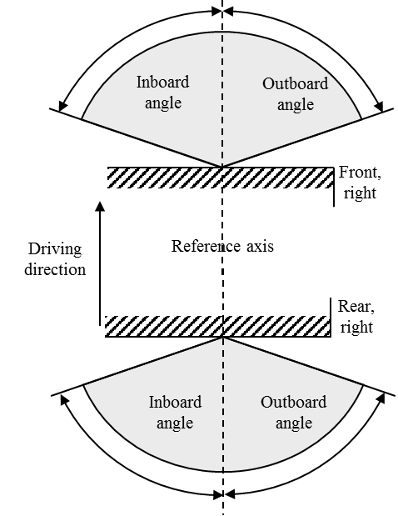  Направление движения  Задняя часть, справа  Передняя часть, справа  Исходная ось  Наружный угол  Наружный угол  Внутренний угол  Внутренний угол | 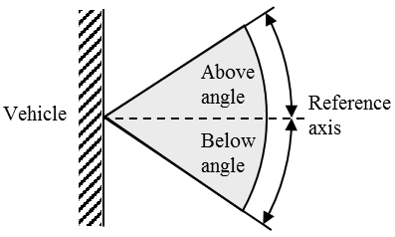  Нижний угол  Транспортное средство  Исходная  ось  Верхний угол
Горизонтальные углы | Вертикальные углы
Таблица А2-1
Углы геометрической видимости, горизонтальные и вертикальные
Огонь | Минимальные горизонтальные углы (внутри/снаружи) | Минимальные вертикальные углы (верхний/нижний) | Дополнительная информация
Передний указатель поворота (1, 1a, 1b) | 45°/80°  (20°/80°)ª | 15°/15°  (15°/5°)^{b} | -
Задний указатель поворота (2a, 2b) | 45°/80°  (20°/80°)ª | 15°/15° (15°/5°)^{b}  (5°/15°)^{c} | -
Передний/задний указатель поворота  (11, 11a, 11b, 11с, 12) | 20°/80° | 15°/15° (15°/5°)^{b} | -
Передний/задний габаритный огонь — одиночный (MA, MR) | 80°/80° | 15°/10° (15°/5°)^{b} | -
Передний/задний габаритный огонь —  парный (MA, MR) | 20°/80° | 15°/10° (15°/5°)^{b} | -
Сигнал торможения — одиночный (MS) | 45°/45° | 15°/10° (15°/5°)^{b} | -
Сигнал торможения — парный (MS) | 0°/45° | 15°/10° (15°/5°)^{b} | -
Передний/задний габаритный огонь  (A, R1, R2) | 45°/80° (20°/80°)ª | 15°/15° (15°/5°)^{b} (5°/15°)^{c} | -
Передний/задний стояночный огонь (77R) | 0°/45° | 15°/15° (15°/5°)^{b} | -
Передний/задний контурный огонь  (AM, RM1, RM2) | 0°/80° | 15°/15° (15°/5°)^{b} (5°/15°) ^{c} | -
Сигнал торможения (S1, S2) | 45°/45° (20°/45°)ª | 15°/15° (15°/5°)^{b} (5°/15°)^{c} | -
Высоко установленный сигнал торможения (S3, S4) | 10°/10° | 10°/5° | -
Дневные ходовые огни (RL) | 20°/20° | 10°/5° | -
Примечания к таблице A2-1:
^{а} Уменьшенные углы используются только ниже плоскости Н для огней, установленных таким образом, что плоскость H находится на уровне ниже 750 мм.
^{b} Для огней, предназначенных для установки таким образом, чтобы плоскость H находилась на высоте менее 750 мм.
^{с} Факультативные огни, предназначенные для установки таким образом, чтобы плоскость H огня находилась на высоте более 2100 мм.

Часть В: Боковые указатели поворота и боковые стояночные огни
Рис. A2-II
Углы геометрической видимости, горизонтальные и вертикальные
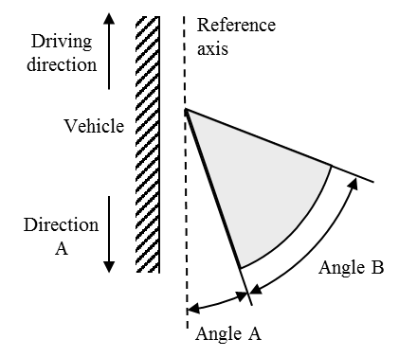  Угол A  Угол B  Направление A  Транспортное средство  Исходная  ось  Направление движения | 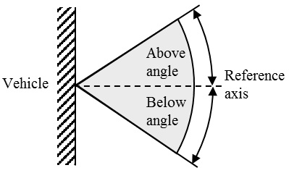  Верхний угол  Нижний угол  Транспортное средство  Исходная  ось
Горизонтальные углы | Вертикальные углы
Таблица А2-2
Углы геометрической видимости, горизонтальные и вертикальные
Огонь | Горизонтальные углы  (A/B) | Мин. вертикальные углы  (выше/ниже) | Дополнительная информация
Боковые указатели поворота (5) | 5°/55° | 15°/15°  15°/5°^{b} | Горизонтальные углы используются применительно к направлению А
Боковая парковка^{а} | 0°/45° | 15°/15°  15°/5°^{b} | Спереди и сзади используются горизонтальные углы
Примечания к таблице A2-2:
^{а} Боковые стояночные огни представляют собой сочетание передних и задних стояночных огней.
^{b} Уменьшенные углы используются для огней, установленных таким образом, что плоскость H находится на уровне ниже 750 мм.

Часть С: боковые габаритные огни
Рис. A2-III
Углы геометрической видимости, горизонтальные и вертикальные
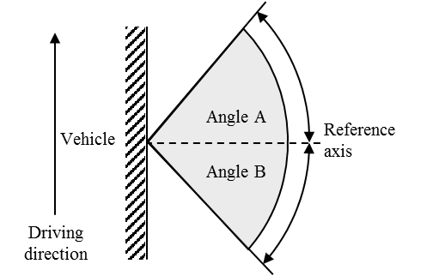  Угол B  Угол A  Направление движения  Транс-портное средство  Исходная  ось | 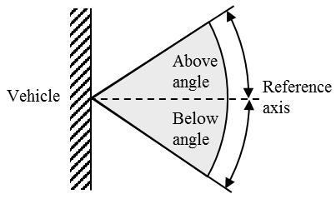  Исходная  ось  Верхний угол  Нижний угол  Транспортное средство
Горизонтальные углы | Вертикальные углы
Таблица А2-3
Углы геометрической видимости, горизонтальные и вертикальные
Огонь | Мин. горизонтальные углы  (A/B) | Мин. вертикальные углы  (выше/ниже) | Дополнительная информация
Боковой габаритный огонь (SM1) | 45°/45° | 10°/10°  10°/5°ª
Боковой габаритный огонь (SM2) | 30°/30° | 10°/10°  10°/5°ª
Примечания к таблице A2-3:
^{а} Уменьшенные углы используются для огней, установленных таким образом, что плоскость H находится на уровне ниже 750 мм.

Часть D: Огонь освещения заднего регистрационного знака,
зона видимости
Рис. A2-IV
Зона видимости, горизонтальная и вертикальная
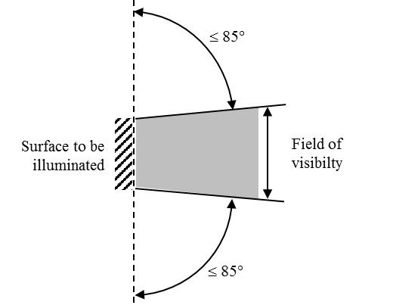  Зона видимости  Освещаемая  поверхность | 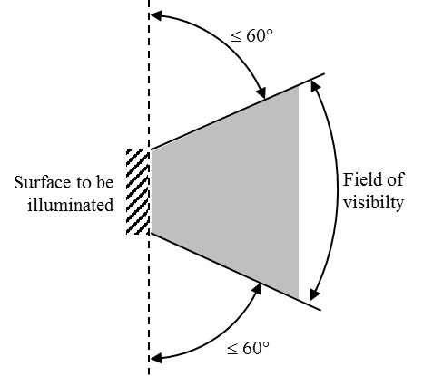  Освещаемая  поверхность  Зона видимости
Вертикальное сечение | Горизонтальное сечение
Таблица А2-4
Зона видимости, горизонтальная и вертикальная
1. Углы зоны видимости, указанные выше, касаются только относительных положений огня освещения заднего регистрационного знака и места, отведенного для регистрационного знака.
2. Зона видимости регистрационного знака, установленного на транспортном средстве, по-прежнему определяется соответствующими национальными правилами.
3. В указанных углах учтено частичное затемнение, вызванное огнем освещения заднего регистрационного знака. Они должны выдерживаться в направлениях наибольшего затемнения. Огонь освещения заднего регистрационного знака должен способствовать сокращению площади частично затемненных участков до строго необходимого минимума.

Приложение 3

Стандартное распределение света
1. Если не указано иное, то применяются следующие положения:
1.1 Направление Н = 0° и V = 0° соответствует исходной оси. (На транспортном средстве оно является горизонтальным, параллельным средней продольной плоскости транспортного средства и ориентированным в предписанном направлении видимости.) Оно проходит через исходный центр. Если не указано иное, то значения, приведенные на рис. A3-I−A3-XVI, показывают — по отдельным направлениям измерения — минимальную силу света в процентах от требуемых минимальных значений силы света.
Однако в том случае, если один из следующих огней предназначен для установки на высоте (при использовании плоскости Н, указанной изготовителем) не более 750 мм над уровнем грунта, фотометрические характеристики проверяют только до угла 5º ниже горизонтали:
a) передние и задние указатели поворота;
b) передние и задние габаритные огни;
c) передние и задние контурные огни;
d) стояночные огни;
e) сигналы торможения категорий S1, S2 и MS;
f) боковые габаритные огни.
1.2 В пределах поля распределения света, схематично представленного решеткой, структура светового потока должна быть в основном однородной, т. е. сила света в каждом направлении части поля, образуемой линиями решетки, должна соответствовать по крайней мере наиболее низкому минимальному значению, указанному в процентах на линиях решетки, окружающих данное направление.
Однако, в случае задних фар, если при визуальном осмотре создается впечатление, что огонь дает в разных местах значительные колебания силы света, проводится проверка для обеспечения того, чтобы ни одна величина силы света, измеренная между двумя из указанных выше направлений измерения, не была ниже 50 % наименьшей минимальной силы света из двух предписанных для этих направлений измерений.
2. Стандартное распределение света
2.1 Стандартное распределение света передних и задних габаритных огней, стояночных огней, передних и задних контурных огней, сигналов торможения (S1, S2 и MS) и указателей поворота категорий 1, 1a, 1b, 2a, 2b, 11, 11a, 11b, 11c и 12.
Для разных направлений измерения указанные значения представляют собой минимальные значения силы света в процентах от минимальных требуемых значений силы света (см. таблицы 3, 4, 5, 7 и 8).

Рис. А3-I
Стандартное распределение света передних и задних габаритных, стояночных,
контурных огней, сигналов торможения и указателей поворота
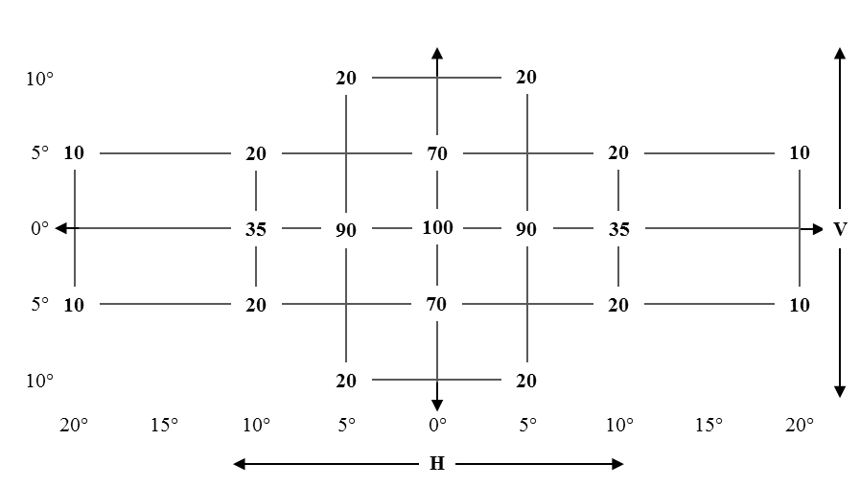
2.2 Стандартное распределение света дневных ходовых огней
Для разных направлений измерения указанные значения представляют собой минимальные значения силы света в процентах от минимального требуемого значения силы света (см. таблицу 6).
Рис. А3-II
Стандартное распределение света дневных ходовых огней
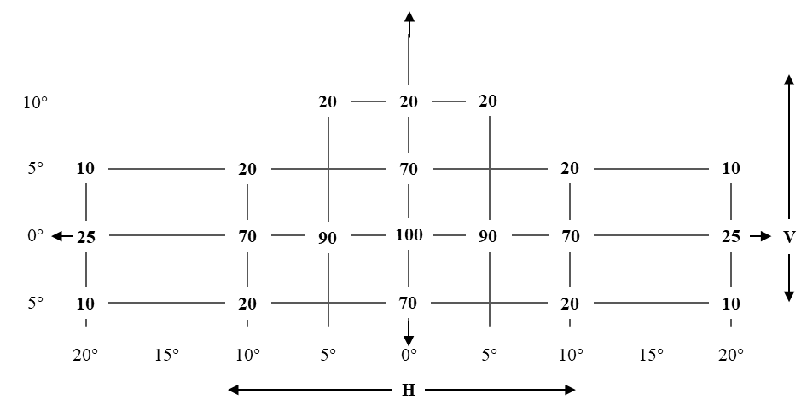
2.3 Стандартное распределение света сигналов торможения категорий S3 и S4
Для разных направлений измерения указанные значения представляют собой минимальные значения силы света в процентах от минимальных требуемых значений силы света (см. таблицу 7).
Рис. А3-III
Стандартное распределение света сигналов торможения S3 и S4
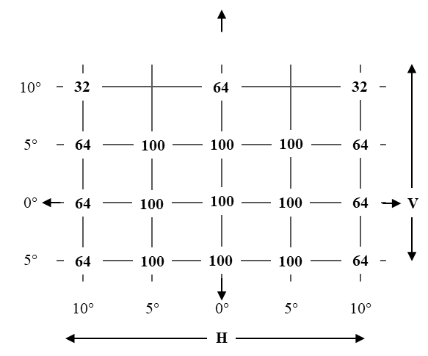
2.4 Стандартное распределение света огней указателей поворота категории 6
Направление Н = 5° и V = 0° соответствует минимальному значению, предписанному в таблице 8.
Для разных направлений измерения указанные значения представляют собой минимальные значения силы света в процентах от минимального требуемого значения силы света (см. таблицу 8).
Рис. А3-IV
Распределение света огней указателей поворота категории 6
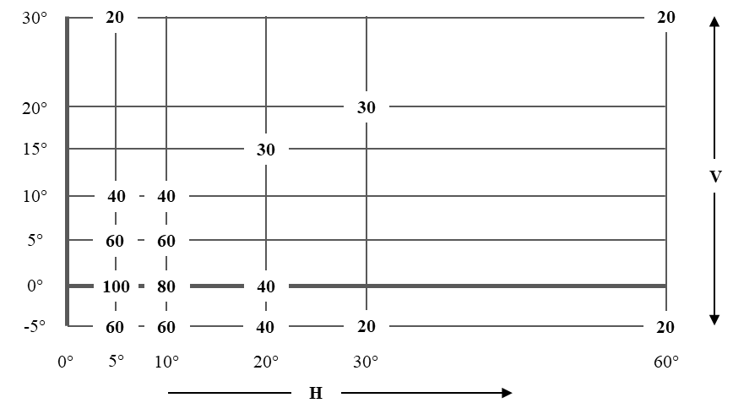
(внешняя сторона транспортного средства)
2.5 Стандартное распределение света огней заднего хода
Точки измерения, выраженные в градусах по отношению к исходной оси, и величины минимальной силы излучаемого света.
Рис. А3-V
Распределение света огней заднего хода
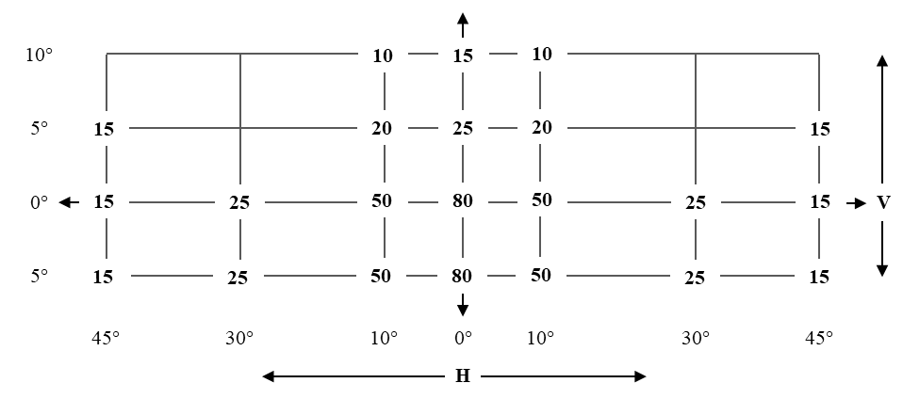
Значения на рис. А3-V указаны в кд.
Направления Н = 0° и V = 0° соответствуют исходной оси. На транспортном средстве они являются горизонтальными, параллельными средней продольной плоскости транспортного средства и ориентированными в предписанном направлении видимости. Они проходят через исходный центр. Величины, приведенные на рис. A3-V, показывают — по отдельным направлениям измерения — минимальную силу света в кд.
2.6 Стандартное распределение света задних противотуманных огней
Рис. А3-VI
Распределение света задних противотуманных огней
1,50∙10² кд минимум
7,5∙10¹ кд минимум
V
5°
5°
10°
10°
V
H
H
Если при визуальном осмотре создается впечатление, что огонь дает в разных местах значительные колебания силы света, то проводят проверку с целью удостовериться в том, что за пределами осей ни одна величина силы света, измеренная внутри ромба, ограниченного крайними направлениями измерения, не составляет менее 7,5∙10¹ кд (см. рис. А3-VI выше).
2.7 Стандартное распределение света боковых габаритных огней
2.7.1 Боковые габаритные огни категории SМ1
Рис. А3-VII
Распределение света боковых габаритных огней категории SM1
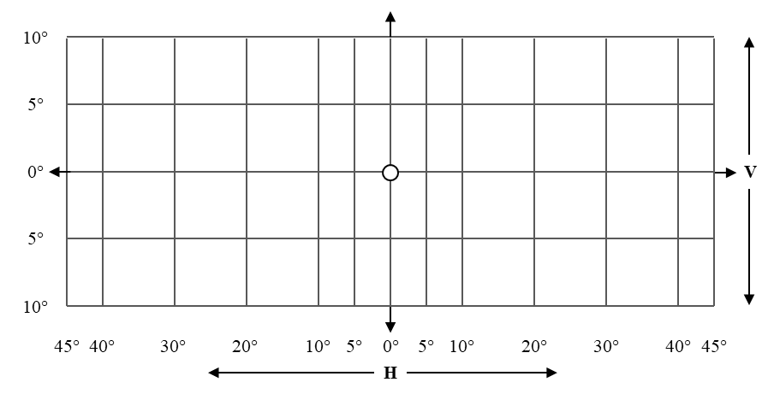
2.7.2 Боковые габаритные огни категории SМ2
Рис. А3-VIII
Распределение света боковых габаритных огней SM2
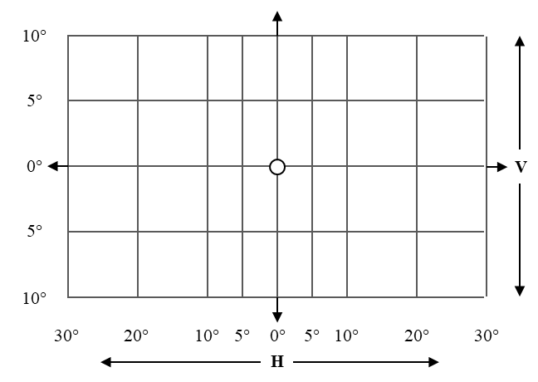
3. Точки измерения для огней освещения заднего регистрационного знака (см. пункт 5.11.3)
3.1 Категория 1а — высокая табличка (340 x 240 мм)
Рис. A3-IX
Точки измерения для таблички размером 340 х 240 мм
a = 25 мм
b = 95 мм
c = 100 мм
d = 90 мм
a
b
b
a
a
a
c
d
c
a =
b =
c =
d =

3.2 Категория 1b — широкая табличка (520 x 120 мм)
Рис. A3-X
Точки измерения для таблички размером 520 х 120 мм
a = 25 мм
c = 100 мм
e = 70 мм
a
e
a
a
e
c
c
a =
c =
e =

a
c
c
3.3 Категория 1с — табличка для сельскохозяйственных или лесных тракторов (255 x 165 мм)
Рис. A3-XI
Точки измерения для таблички размером 255 х 165 мм
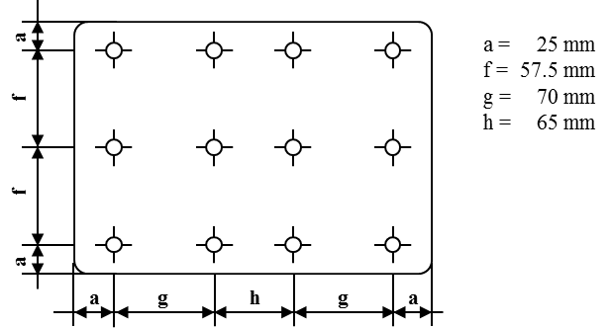
a = 25 мм
f = 57,5 мм
g = 70 мм
h = 65 мм
3.4 Категория 2а — малая табличка (330 х 165 мм)
Рис. A3-XII
Точки измерения для таблички размером 330 х 165 мм
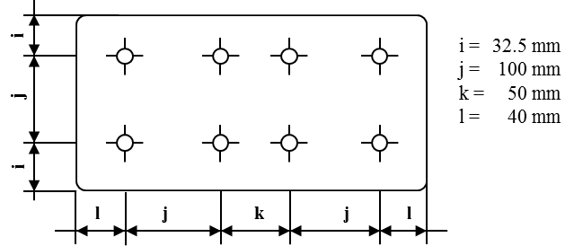
i = 32,5 мм
j = 100 мм
k = 50 мм
l = 40 мм
32,5 мм
100 мм
50 мм
40 мм
3.5 Категория 2b — широкая табличка (440 x 220 мм)
Рис. A3-XIII
Точки измерения для таблички размером 440 х 220 мм
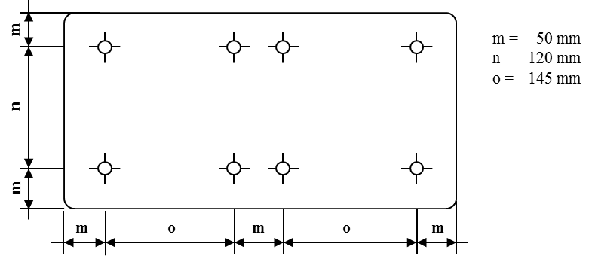
m = 50 мм
n = 120 мм
o = 145 мм
50 мм
120 мм
145 мм
Примечание: В случае устройств, предназначенных для освещения двух или всех регистрационных знаков, точки измерения определяются на основе согласования приведенных выше рисунков с контуром, указанным поставщиком или изготовителем; однако если две точки измерения находятся на расстоянии менее 30 мм друг от друга, то используется лишь одна из этих точек.
3.6 Категория 1 (240 х 130 мм) для транспортных средств категории L
Рис. A3-XIV
Точки измерения для таблички размером 240 х 130 мм
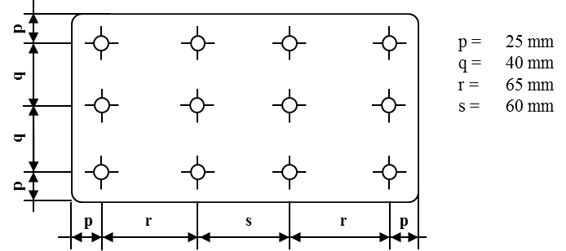
p = 25 мм
q = 40 мм
r = 65 мм
s = 60 мм
25 мм
40 мм
65 мм
60 мм
3.7 Категория 2 (280 х 200 мм) для транспортных средств категории L
Рис. A3-XV
Точки измерения для таблички размером 280 х 200 мм
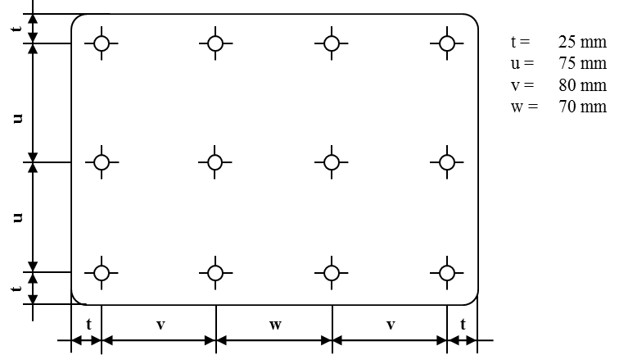
t = 25 мм
u = 75 мм
v = 80 мм
w = 70 мм
25 мм
75 мм
80 мм
70 мм

Приложение 4

Минимальные требования в отношении процедур контроля за соответствием производства
1. Общие положения
1.1 С точки зрения механических и геометрических характеристик, требования в отношении соответствия считаются выполненными, если различия не превышают неизбежных производственных отклонений в рамках требований настоящих Правил.
1.2 Что касается фотометрических характеристик, то соответствие серийных огней считают доказанным при фотометрическом испытании любого произвольно выбранного огня согласно пункту 4.8 настоящих Правил:
1.2.1 если огонь оснащен сменным источником света и если результаты описанного выше испытания не соответствуют предъявляемым требованиям, то огни подвергают повторным испытаниям с использованием другого стандартного источника света.
1.3 При проведении испытаний в условиях, предусмотренных в пункте 4.9 настоящих Правил, должны соблюдаться координаты цветности.
1.4 В случае несъемного(ых) источника(ов) света с нитью накала или модуля(ей) источника света, оснащенного(ых) несъемным источником света с нитью накала, при любой проверке соответствия производства:
1.4.1 держатель официального утверждения типа демонстрирует использование несъемного(ых) источника(ов) света с нитью накала в нормальном производственном процессе и его (их) идентификационные данные, указанные в документации об официальном утверждении типа.
2. Минимальные требования в отношении проверки соответствия, проводимой изготовителем
Держатель официального утверждения типа проводит через соответствующие промежутки времени по крайней мере нижеследующие испытания огней каждого типа. Испытания проводятся в соответствии с положениями настоящих Правил.
Если в ходе определенного типа испытания выявляется несоответствие каких-либо отобранных образцов, то отбираются и испытываются новые образцы. Изготовитель принимает меры для обеспечения соответствия данного производства.
2.1 Характер испытаний
Испытания на соответствие, предусматриваемые в настоящих Правилах, касаются фотометрических и колориметрических характеристик.
2.2 Методы, используемые при проведении испытаний
2.2.1 Испытания проводятся, как правило, в соответствии с методами, изложенными в настоящих Правилах.
2.2.2 При любом испытании на соответствие, проводимом изготовителем, с согласия компетентного органа, ответственного за проведение испытаний на официальное утверждение, могут применяться другие равноценные методы. Изготовитель отвечает за обеспечение того, чтобы применяемые методы были равноценны методам, предусмотренным в настоящих Правилах.
2.2.3 Применение пунктов 2.2.1 и 2.2.2 требует регулярной калибровки испытательной аппаратуры и сопоставления регистрируемых с ее помощью данных с измерениями, произведенными компетентным органом.
2.2.4 Во всех случаях эталонными являются методы, указанные в настоящих Правилах, особенно при проведении проверки и отборе образцов административным органом.
2.3 Характер отбора образцов
Образцы огней отбирают произвольно из партии готовых однородных изделий. Под партией однородных изделий подразумевается набор огней одного типа, определенного в соответствии с производственными методами, используемыми изготовителем.
В целом оценка проводится на серийной продукции отдельных заводов. Вместе с тем изготовитель может собрать данные о производстве светоотражателей одного и того же типа на нескольких заводах при условии, что они руководствуются одинаковыми критериями качества и используют одинаковые методы управления качеством.
2.4 Измеряемые и регистрируемые фотометрические и колориметрические характеристики
Отобранный огонь подвергают фотометрическим измерениям для определения минимальных значений в точках, перечисленных в приложении 3, и требуемых координат цветности.
2.5 Критерии приемлемости
Изготовитель несет ответственность за проведение статистического анализа результатов испытаний и за определение, по согласованию с компетентным органом, критериев приемлемости его продукции в целях выполнения требований в отношении проверки соответствия продукции, указанных в пункте 6.1 настоящих Правил.
Критерии приемлемости должны быть такими, чтобы при доверительном уровне 95 % минимальная вероятность успешного прохождения выборочной проверки в соответствии с требованиями приложения 5 составляла 0,95.

Приложение 5

Минимальные требования в отношении отбора образцов, проводимого инспектором
1. Общие положения
1.1 С точки зрения механических и геометрических характеристик, требования в отношении соответствия считаются выполненными согласно предписаниям настоящих Правил, когда таковые предусмотрены, если различия не превышают неизбежных производственных отклонений.
1.2 Что касается фотометрических характеристик, то соответствие серийных огней считают доказанным, если при испытаниях фотометрических характеристик любого произвольно выбранного огня, указанных в пункте 4.8 настоящих Правил:
a) ни одно измеренное значение не отклоняется от значений, предписанных в пункте 6.1.3 настоящих Правил;
b) если огонь оснащен сменным источником света и если результаты описанного выше испытания не соответствуют предъявляемым требованиям, то огни подвергают повторным испытаниям с использованием другого стандартного источника света.
1.3 Огни с явными неисправностями не учитываются.
1.4 При проведении испытаний в условиях, предусмотренных в пункте 4.9 настоящих Правил, должны соблюдаться координаты цветности.
2. Первый отбор образцов
Произвольно выбирают четыре огня. Первую выборку из двух образцов обозначают буквой A, а вторую выборку из двух образцов — буквой B.
2.1 Соответствие производства серийных огней считается доказанным, если отклонение любого образца из выборок A и B (всех четырех огней) не превышает 20 %.
В том случае, если отклонения измеренных значений на обоих огнях из выборки А не превышают 0 %, измерения могут быть прекращены.
2.2 Соответствие производства серийных огней не считается доказанным, если отклонение по крайней мере одного образца из выборки А или В превышает 20 %.
Изготовителю предлагают обеспечить соответствие производства предъявляемым требованиям (привести его в соответствие с этими требованиями) и проводят повторный отбор образцов согласно пункту 3 в течение двух месяцев после уведомления. Выборки A и B хранятся в технической службе до завершения всего процесса обеспечения СП.
3. Первый повторный отбор образцов
Из партии продукции, изготовленной после приведения производства в соответствие с предъявляемыми требованиями, произвольно делается выборка из четырех огней. Первую выборку из двух образцов обозначают буквой C, а вторую выборку из двух образцов — буквой D.
3.1 Соответствие серийных огней считается доказанным, если отклонение любого образца из выборок C и D (всех четырех огней) не превышает 20 %.
В том случае, если отклонения измеренных значений на обоих огнях из выборки С не превышают 0 %, измерения могут быть прекращены.
3.2 Соответствие производства серийных огней не считают доказанным, если отклонение по крайней мере одного образца из выборки С или D:
3.2.1 превышает 20 %, но отклонение всех образцов из этих выборок не превышает 30 %.
Изготовителю предлагают вновь обеспечить соответствие производства предъявляемым требованиям (привести его в соответствие с этими требованиями).
Второй из повторных отборов образцов согласно пункту 4 проводят в течение двух месяцев после уведомления. Выборки C и D хранятся в технической службе до завершения всего процесса обеспечения СП;
3.2.2 на одном образце из выборки C или D превышает 30 %. В таком случае официальное утверждение отменяют и применяют положения пункта 5.
4. Второй повторный отбор образцов
Из партии продукции, изготовленной после приведения производства в соответствие с предъявляемыми требованиями, произвольно делается выборка из четырех огней. Первую выборку из двух огней обозначают буквой E, а вторую выборку из двух огней — буквой F.
4.1 Соответствие производства серийных огней считается доказанным, если отклонение любого образца из выборок E и F (всех четырех огней) не превышает 20 %. В том случае, если отклонения измеренных значений на обоих огнях из выборки E не превышают 0 %, измерения могут быть прекращены.
4.2 Соответствие производства серийных огней не считается доказанным, если отклонение по крайней мере одного образца из выборки E или F превышает 20 %. В таком случае официальное утверждение отменяют и применяют положения пункта 5.
5. Отмена официального утверждения
В соответствии с требованиями пунктов 4.1 и 4.2 официальное утверждение отменяют согласно пункту 3.6 настоящих Правил.

Приложение 6

Испытание на теплостойкость для задних противотуманных огней и дневных ходовых огней
1. Огонь подвергают испытанию на непрерывное функционирование в течение одного часа после нагрева в течение 20 минут. Температура окружающей среды должна составлять 23 ± 5 °C. Используемый источник света должен относиться к категории источников света, предусмотренных для этого огня, а напряжение питания должно быть такое, при котором обеспечивается средняя мощность, установленная для соответствующего испытательного напряжения. Вместе с тем в случае огней, оснащенных несменными источниками света (источниками света с нитью накала и другими лампами), испытание проводят с использованием имеющихся в огне источников света в соответствии с пунктом 5.4.5 настоящих Правил.
2. В том случае, если указана только максимальная мощность, испытание проводят путем регулирования напряжения с целью получения мощности, равной 90 % от этой указанной мощности. Упомянутую выше среднюю или максимальную мощность во всех случаях выбирают при таком номинальном напряжении — 6 B, 12 B или 24 В, — при котором она достигает наибольшего значения; в случае огней, оснащенных несменными источниками света, применяют условия испытания, указанные в пункте 5.4.5 или 5.9.5 настоящих Правил.
2.1 В случае источников света, на которых изменение силы света обеспечивается при помощи электронного механизма управления источником света, испытание проводят в условиях освещенности, составляющей минимум 90 % от более высокого значения силы света.
3. После стабилизации огня при температуре окружающей среды не должно наблюдаться никаких искажений, деформаций, трещин или изменений цвета. В случае сомнений силу света измеряют в соответствии с пунктом 5 настоящих Правил. Величины, полученные при этом измерении, должны составлять не менее 90 % от величин, полученных на этом же огне до проведения испытания на теплостойкость.

Приложение 7

Схема маркировок официального утверждения
Нижеследующие схемы маркировок официального утверждения приводятся лишь в качестве примеров, и любые другие схемы, соответствующие пункту 3.3 настоящих Правил, являются приемлемыми.
- Маркировка официального утверждения одиночного огня световой сигнализации
Рис. A7-I — Пример маркировки 1  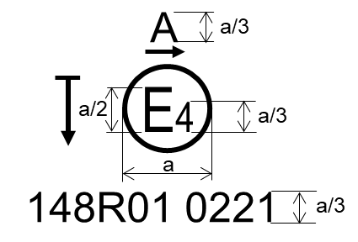  a — см. пункт 3.3.1.2.1 настоящих Правил | Огонь, на который нанесена приведенная слева маркировка официального утверждения, является передним габаритным огнем (А), официально утвержденным в Нидерландах (Е4) под номером официального утверждения 0221 на основании настоящих Правил (148R).  Номер (01), помещенный после 148R, указывает, что официальное утверждение предоставлено в соответствии с требованиями поправок серии 01 к настоящим Правилам. Горизонтальная стрелка обращена наружу транспортного средства. Вертикальная стрелка, направленная от горизонтального сегмента вниз, указывает на огонь с ограниченным распределением света (вертикально вниз и/или по горизонтали ниже плоскости H).
Рис. A7-II — Пример маркировки 2  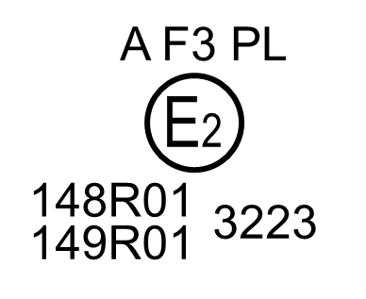 | Огонь, на который нанесена приведенная слева маркировка официального утверждения, представляет собой сочетание переднего габаритного огня (A) и переднего противотуманного огня (F3) с пластмассовым рассеивателем (PL), официально утвержденное во Франции (E2) под номером официального утверждения 3223 на основании настоящих Правил (148R) и Правил ООН, касающихся устройств освещения дороги (149R).  Номер (01), помещенный после 148R и  после 149R, указывает, что официальное утверждение предоставлено в соответствии с требованиями поправок серии 01 к надлежащим Правилам.

2. Официальное утверждение сгруппированных, комбинированных или совмещенных огней
Примечание: вертикальная и горизонтальная линии служат для схематического обозначения формы огня световой сигнализации. Эти линии не являются частью маркировки официального утверждения.
Рис. А7-III
Пример маркировки 3-a
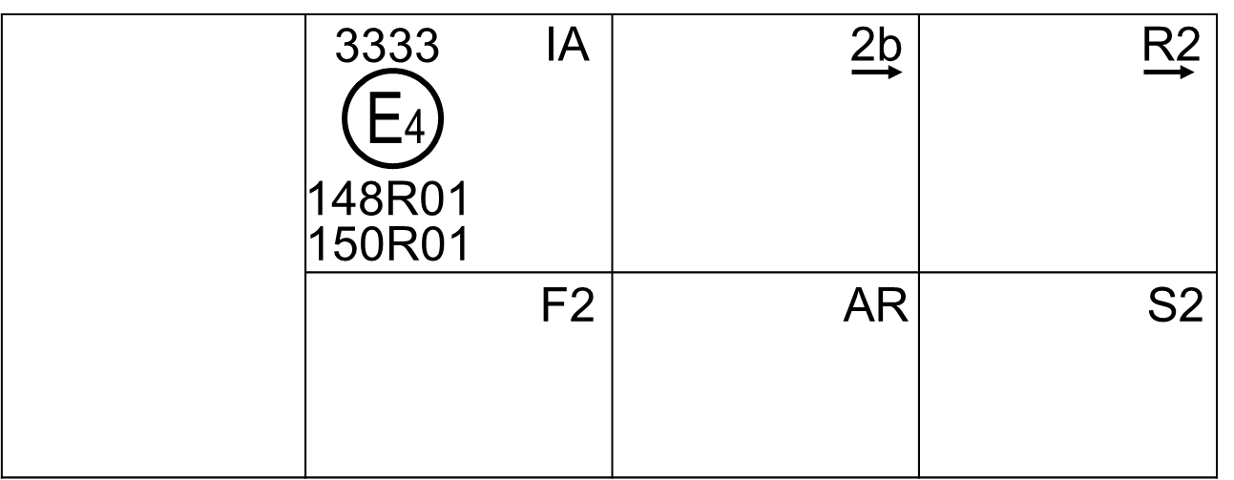

Пример маркировки 3-b
Эти примеры маркировок официального утверждения представляют собой два возможных варианта маркировки огня световой сигнализации в тех случаях, когда два или несколько огней являются частью одного устройства, включающего сгруппированные, комбинированные или совмещенные огни.
Они указывают, что данный огонь был официально утвержден в Нидерландах (Е4) под номером официального утверждения 3333 и включает:
a) светоотражатель класса IA;
b) огонь заднего указателя поворота с изменяемой силой света (категории 2b). Горизонтальная стрелка указывает направление монтажа этого устройства, которое может быть установлено только на одной из сторон транспортного средства;
c) задний габаритный огонь с изменяемой силой света (R2). Горизонтальная стрелка указывает сторону, на которой требующиеся фотометрические характеристики обеспечены в пределах угла 80° Н;
d) задний противотуманный огонь с изменяемой силой света (F2);
e) огонь заднего хода (AR);
f) сигнал торможения с изменяемой силой света (S2).
Номер (01), помещенный после 148R и после 150R, указывает, что все эти огни (функции) официально утверждены в соответствии с требованиями поправок серии 01 к надлежащим Правилам.

3. Маркировка официального утверждения огня, рассеиватель которого предназначен для использования в огнях различных типов
Рис. A7-IV
Пример маркировки 4
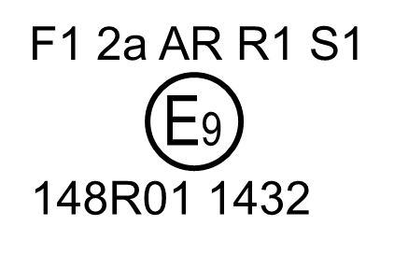 | Этот пример соответствует маркировке рассеивателя, предназначенного для использования в огнях световой сигнализации различных типов, см. пункт 3.3.5.4 настоящих Правил. Маркировки официального утверждения указывают, что данный огонь был официально утвержден в Испании (Е9) под номером официального утверждения 1432 и может выполнять все различные перечисленные функции.

4. Идентификационный код модулей источников света
Рис. A7-V
Пример маркировки 5
Маркировка модуля источника света
MD E3 17325
Модуль источника света с указанным выше идентификационным кодом официально утвержден вместе с фонарем, официально утвержденным в Италии (Е3) под номером официального утверждения 17325.

Приложение 8

Процедуры испытания применительно к источникам света
1. Общие требования к испытаниям
1.1 В случае огней (функций), в которых используются только лампы накаливания, значения силы света, измеренные после достижения фотометрической стабильности, должны соответствовать минимальным и максимальным требованиям.
1.2 В случае огней (функций), в которых используются другие источники света, помимо только ламп накаливания:
1.2.1 на огнях заднего хода и огнях маневрирования значения силы света, измеренные по истечении 1 мин и 10 мин функционирования, должны соответствовать минимальным и максимальным требованиям; распределение силы света по истечении 1 мин и 10 мин функционирования можно рассчитывать на основе значения распределения силы света, измеренного после достижения фотометрической стабильности, посредством применения в каждой точке испытания соотношения между значениями силы света, измеренными в точке HV:
a) по истечении 1 мин;
b) по истечении 10 мин; и
c) после достижения фотометрической стабильности.
1.2.2 На всех остальных огнях значения силы света, измеренные по истечении 1 мин и 30 мин функционирования, должны соответствовать минимальным и максимальным требованиям.
Огни указателей поворота должны работать в мигающем режиме
(f = 1,5 Гц, коэффициент использования = 50 %).
Распределение силы света по истечении 1 мин функционирования можно рассчитывать на основе значений распределения силы света по истечении 30 мин функционирования, применяя в каждой точке испытания отношение между значениями силы света, измеренными в точке НV по истечении 1 мин и 30 мин функционирования.
2. Дополнительные требования к испытаниям:
2.1 В зависимости от технологии, используемой в источнике света, характер распределения силы света — в дополнение к предписаниям пункта 1 — проверяется на соответствие установленным требованиям в момент времени, указанный в таблице A8-1.
Распределение силы света в любой момент времени можно рассчитать на основе значения распределения силы света, измеренного в соответствии с пунктом 1, применяя в каждой точке испытания отношение между значениями силы света, измеренными в исходной координате рассматриваемого огня (рассматриваемой функции).
Таблица А8-1
Моменты времени для дополнительных испытаний
Огонь (функция) | Время после включения (секунды) | Исходная координата
Освещение заднего регистрационного знака | 4 | любая точка измерения, указанная в приложении 3
указатель поворота кат. 1, 2, 11, 12 | 0,2 | HV
указатель поворота кат. 5, 6 | 0,2 | H5, V0
передние и задние габаритные огни | 4 | HV
сигнал торможения | 0,2 | HV
контурные огни | 4 | HV
огни заднего хода | 0,2 | HV
огни маневрирования | не указано | не указано
задние противотуманные огни | 4 | HV
стояночные огни | 4 | HV
дневные ходовые огни | 4 | HV
боковые габаритные огни | 4 | HV
2.1.1 В случае огня (функции), в котором (которой) используются только лампы накаливания, считается, что огонь (функция) отвечает соответствующим требованиям в отношении силы света в любой момент времени, если значения, измеренные в соответствии с пунктом 1.1, удовлетворяют установленным предписаниям.
2.1.2 В случае огня (функции), в котором (которой) используется только технология СИД, считается, что огонь (функция) отвечает соответствующим требованиям в отношении силы света в любой момент времени, если значения, измеренные в соответствии с пунктом 1.2, удовлетворяют установленным предписаниям.
2.1.3 В случае огня (функции), в котором (которой) используется любая другая технология генерации света, выполнение соответствующих требований к силе света огня (функции) тестируется и проверяется на соответствие установленным предписаниям в надлежащий момент времени, указанный в таблице A8-1, причем тестирование и проверка завершаются по достижении фотометрической стабильности.
2.1.4 В случае огня (функции), в котором (которой) используется более одной технологии генерации света, выполнение соответствующих требований к силе света огня (функции) тестируется в соответствии с
самыми строгими требованиями в отношении времени согласно пунктам 2.1.1‒2.1.3 на предмет их комбинирования и проводится проверка соответствия установленным предписаниям.
2.1.5 В случае сомнений (например, неожиданного поведения при включении) выполнение соответствующих минимальных требований к силе света огня (функции) тестируется и проверяется на соответствие установленным предписаниям во все моменты времени начиная с надлежащего момента, указанного в таблице A8-1, причем тестирование и проверка завершаются по достижении фотометрической стабильности.

* Прежние названия Соглашения: Соглашение о принятии единообразных условий официального утверждения и о взаимном признании официального утверждения предметов оборудования и частей механических транспортных средств, совершенное в Женеве 20 марта 1958 года (первоначальный вариант); Соглашение о принятии единообразных технических предписаний для колесных транспортных средств, предметов оборудования и частей, которые могут быть установлены и/или использованы на колесных транспортных средствах, и об условиях взаимного признания официальных утверждений, выдаваемых на основе этих предписаний, совершено в Женеве 5 октября 1995 года (пересмотр 2).
Соблюдение требований в отношении электромагнитной совместимости зависит от типа транспортного средства.
Хорошие условия видимости (метеорологическая оптическая дальность МОД > 2000 м, определенная в соответствии с Руководством ВМО по метеорологическим приборам и методам наблюдений, шестое издание, ISBN: 92-63-16008-2, pp. 1.9.1/1.9.11, Geneva, 1996) и чистые рассеиватели.
1 Отличительный номер страны, предоставившей/распространившей/отменившей официальное утверждение/отказавшей в нем (см. положения об официальном утверждении в настоящих Правилах).
2 Ненужное вычеркнуть.

